|  |
| --- |
| **Отчет МСЭ-R SM.2256-1**  **(08/2016)** |
| **Измерения и оценка занятости спектра** |
| **Серия SM**  **Управление использованием спектра** |

**Предисловие**

Роль Сектора радиосвязи заключается в обеспечении рационального, справедливого, эффективного и экономичного использования радиочастотного спектра всеми службами радиосвязи, включая спутниковые службы, и проведении в неограниченном частотном диапазоне исследований, на основании которых принимаются Рекомендации.

Всемирные и региональные конференции радиосвязи и ассамблеи радиосвязи при поддержке исследовательских комиссий выполняют регламентарную и политическую функции Сектора радиосвязи.

**Политика в области прав интеллектуальной собственности (ПИС)**

Политика МСЭ-R в области ПИС излагается в общей патентной политике МСЭ-Т/МСЭ-R/ИСО/МЭК, упоминаемой в Приложении 1 к Резолюции МСЭ-R 1. Формы, которые владельцам патентов следует использовать для представления патентных заявлений и деклараций о лицензировании, представлены по адресу: <http://www.itu.int/ITU-R/go/patents/en>, где также содержатся Руководящие принципы по выполнению общей патентной политики МСЭ-Т/МСЭ-R/ИСО/МЭК и база данных патентной информации МСЭ-R.

|  |  |
| --- | --- |
| **Серии Отчетов МСЭ-R**  (Представлены также в онлайновой форме по адресу: <http://www.itu.int/publ/R-REP/en>.) | |
| **Серия** | **Название** |
| **BO** | Спутниковое радиовещание |
| **BR** | Запись для производства, архивирования и воспроизведения; пленки для телевидения |
| **BS** | Радиовещательная служба (звуковая) |
| **BT** | Радиовещательная служба (телевизионная) |
| **F** | Фиксированная служба |
| **M** | Подвижные службы, служба радиоопределения, любительская служба и относящиеся к ним спутниковые службы |
| **P** | Распространение радиоволн |
| **RA** | Радиоастрономия |
| **RS** | Системы дистанционного зондирования |
| **S** | Фиксированная спутниковая служба |
| **SA** | Космические применения и метеорология |
| **SF** | Совместное использование частот и координация между системами фиксированной спутниковой службы и фиксированной службы |
| **SM** | **Управление использованием спектра** |

|  |
| --- |
| ***Примечание***. − *Настоящий Отчет МСЭ-R утвержден на английском языке Исследовательской комиссией в соответствии с процедурой, изложенной в Резолюции МСЭ‑R 1.* |

*Электронная публикация*Женева, 2017 г.

© ITU 2017

Все права сохранены. Ни одна из частей данной публикации не может быть воспроизведена с помощью каких бы то ни было средств без предварительного письменного разрешения МСЭ.

ОТЧЕТ МСЭ-R SM.2256-1[1]*

Измерения и оценка занятости спектра

(2012-2016)

Резюме

Измерение и анализ занятости спектра в современных радиочастотных (РЧ) средах с постоянно возрастающей плотностью цифровых систем и полос частот, совместно используемых различными службами радиосвязи, становится все более сложной и актуальной задачей для служб радиоконтроля. На основе Рекомендаций МСЭ‑R SM.1880, МСЭ-R SM.1809 и информации, приведенной в Справочнике МСЭ по контролю за использованием спектра, изданном в 2011 году, в настоящем Отчете представлено значительно более подробно рассматриваются различные подходов к измерению занятости спектра, связанные с ними возможные проблемы и пути их решения.

СОДЕРЖАНИЕ

Стр.

1 Введение 4

2 Термины и определения 5

2.1 Ресурс спектра 5

2.2 Измерение занятости частотного канала 5

2.3 Измерение занятости полосы частот 5

2.4 Зона измерений 5

2.5 Продолжительность проведения контроля (*TT*) 5

2.6 Типичное время измерения (*TM*) 6

2.7 Время наблюдения (*TObs*) 6

2.8 Интервал между повторными измерениями (*TR*) 6

2.9 Время занятости (*TO*) 6

2.10 Время интегрирования (*TI*) 6

2.11 Максимальное количество каналов (*NCh*) 7

2.12 Продолжительность передачи 7

2.13 Пороговый уровень 7

2.14 Час наибольшей нагрузки 7

2.15 Задержка доступа 7

2.16 Занятость частотного канала (FCO) 7

2.17 Занятость полосы частот (FBO) 8

2.18 Занятость ресурса спектра (SRO) 8

Стр.

3 Параметры измерений 10

3.1 Избирательность 10

3.2 Отношение сигнал/шум 11

3.3 Динамический диапазон 11

3.4 Пороговое значение 12

3.4.1 Предварительно заданное пороговое значение 12

3.4.2 Динамическое пороговое значение 13

3.5 Временные интервалы при проведении измерений 15

3.6 Направленность измерительной антенны 17

4 Cоображения по выбору площадки для размещения станции контроля 18

5 Процедура измерения 20

5.1 Измерение FCO при помощи сканирующего приемника 20

5.2 Измерение FBO при помощи анализатора с качанием частоты 20

5.3 Измерение FBO методом БПФ 20

6 Расчет занятости 20

6.1 Комбинирование выборок измерений на соседних частотах 21

6.2 Классификация излучений в полосах частот с каналами различной ширины 22

7 Представление результатов измерений 23

7.1 Трафик в отдельном канале 23

7.2 Занятость в нескольких каналах 24

7.3 Занятость полосы частот 26

7.4 Занятость ресурса спектра 28

7.5 Доступ к результатам измерений 29

8 Специальные виды измерений занятости 29

8.1 Занятость частотного канала в полосах частот, распределенных системам "точка‑точка" фиксированной службы 29

8.2 Разделение занятости для разных пользователей совместно используемого частотного ресурса 30

8.3 Измерение занятости спектра сетей БЛВС (беспроводных локальных вычислительных сетей) в диапазоне ISM 2,4 ГГц 31

8.4 Определение каналов, необходимых для перехода от аналоговых к цифровым транкинговым системам 32

8.5 Расчет использования радиочастот различными службами радиосвязи в совместно используемых полосах 35

Стр.

9 Соображения, касающиеся погрешности измерений 35

10 Интерпретация и использование результатов 35

10.1 Общие сведения 35

10.2 Интерпретация результатов измерений занятости в совместно используемых каналах 36

10.3 Применение данных о занятости для оценки использования спектра 36

11 Выводы 37

Приложение 1 – Влияние параметров измерений на точность и доверительный уровень 38

A Введение 38

A1 Статистический подход к определению занятости спектра 38

A2 Влияние временных характеристик измерения 39

A3 Точность и доверительный уровень 41

A4 Параметры, влияющие на статистическую достоверность измерений занятости 42

A4.1 Импульсные и протяженные сигналы и скорость потока сигналов 42

A4.2 Относительная нестабильность интервала между повторными измерениями 42

A5 Соображения, касающиеся измерений 43

A5.1 Радиоканалы с протяженными сигналами 43

A5.1.1 Правило сбора данных и измерения занятости для случая малой нестабильности значений интервала между повторными измерениями 43

A5.1.2 Правило сбора данных и измерения занятости для случая значимой нестабильности значений интервала между повторными измерениями 44

A5.1.3 Подбор количества выборок на основании ожидаемой скорости потока сигналов 44

A5.2 Радиоканалы с импульсными сигналами 46

A5.2.1 Правило сбора данных и измерения занятости 46

A5.2.2 Отбор числа выборок на основании ожидаемого уровня занятости 46

A5.3 Отбор числа выборок в отсутствие предварительной информации об уровне занятости 49

A5.4 Влияние уменьшенного количества выборок на доверительный уровень и погрешность измерения занятости 51

Справочная литература к Приложению 1 52

# 1 Введение

Возрастающая интенсивность использования радиосвязи приводит к тому, что размещение всех пользователей в ограниченном объеме имеющегося спектра становится все более сложной задачей. Некоторые полосы частот уже перегружены в несколько раз, и ответственным лицам, занимающимся управлением использования спектра, все чаще необходима информация о фактической занятости в определенных полосах частот.

При разработке настоящего Отчета были приняты во внимание приведенные ниже документы МСЭ, касающиеся занятости спектра.

• Вопрос МСЭ-R 233/1

Данный Вопрос, поднятый в 2007 году, требует проведения исследований методов измерения, оценки и представления результатов измерений занятости частотных каналов и полос.

• Рекомендация МСЭ-R SM.1880

В данной Рекомендации описываются различные аспекты, которые следует учитывать при проведении измерений занятости, а также показаны способы представления результатов.

• Рекомендация МСЭ-R SM.1809

В данной Рекомендации определяется общий формат данных для результатов измерения занятости каналов, который позволяет администрациям обмениваться этими данными, используя различные аппаратные и программные средства при проведении фактических измерений.

• Справочник по контролю за использованием спектра, глава 4.10

В данном Справочнике издания 2011 года кратко сформулированы методы измерений, подробно описанные в вышеуказанных Рекомендациях.

Однако наличие следующих факторов все более затрудняет измерение занятости спектра и представление результатов в таком виде, чтобы лица, занимающиеся управлением использования спектра, могли без труда получить необходимую информацию.

• Самоорганизующиеся системы радиосвязи

Некоторые из современных систем радиосвязи не имеют единой и/или фиксированной рабочей частоты. Вместо этого они способны отслеживать текущую занятость внутри определенной полосы частот и автоматически выбирать частоту, которая свободна в данный момент. Во время следующего обращения к спектру для данного устройства выбранная частота может отличаться. Одним из примеров подобного процесса является система персональной телефонной связи DECT.

• Системы радиосвязи с быстрой перестройкой частоты

Некоторые системы радиосвязи способны быстро изменять частоту на основе фиксированной или даже гибкой схемы, которая для системы измерения занятости представляется случайной. Одним из примеров является технология Bluetooth. Общепринятые системы измерения занятости обычно не обладают достаточной скоростью для захвата каждого короткого импульса и могут считать занятой целую полосу частот, в то время как в ней работает лишь одна активная станция.

• Импульсные (пакетные) цифровые системы

Цифровые системы, в которых используются методы многостанционного доступа с временным разделением каналов (МДВР), как правило, передают сигналы в виде пакетов. Даже если система измерения занятости обладает достаточным быстродействием для захвата каждого пакета в отдельности, все же возникает вопрос относительно определения занятости в данном случае: следует ли считать занятой частоту только потому, что используется один временной интервал, либо можно утверждать, что промежуток времени между пакетами "свободен"?

• Полосы частот различной ширины, совместно используемые пользователями

В некоторых полосах частот сосуществующие системы могут иметь совершенно разную ширину и разнос каналов. Одним из примеров является радиовещательная полоса УВЧ, которая может использоваться телевизионными передатчиками с шириной канала 8 МГц и беспроводными микрофонами с разносом каналов 25 кГц. При проведении измерений занятости с разрешением 8 МГц можно обнаружить занятые ТВ-каналы, однако распознать беспроводные микрофоны, занимающие лишь сегмент ТВ-канала, в данном случае невозможно. Если выполнять измерение на основе разноса каналов 25 кГц, то ТВ-передача будет выглядеть как серия смежных, полностью занятых каналов беспроводных микрофонов.

В настоящем Отчете более подробно описываются различные аспекты измерения и анализа занятости спектра, а также рассматриваются аспекты, упомянутые выше.

# 2 Термины и определения

## 2.1 Ресурс спектра

Понятием "ресурс спектра" обозначается объем имеющегося в распоряжении спектра, выраженный в контексте пространства (например, местоположение, зона обслуживания), времени и количества каналов (в полосе частот, разделенной на каналы), к которому могут иметь доступ все пользователи на определенной территории.

Ресурс спектра может представлять собой лишь один отдельный частотный канал, если речь идет о присвоении одной частоты. Для самоорганизующихся сетей, таких как транкинговые сети или системы сотовой связи, ресурс спектра может состоять из всех частотных каналов в определенной полосе частот, но при этом может быть ограничен по времени, например одним временным интервалом в системе МДВР.

Таким образом, ресурс спектра в весьма значительной степени зависит от того, о какой службе радиосвязи и конкретной проблеме идет речь.

## 2.2 Измерение занятости частотного канала

Это измерение отдельных каналов одинаковой или разной ширины, возможно, распределенных по нескольким различным полосам частот, с целью определения степени (в процентном отношении) занятости этих каналов.

## 2.3 Измерение занятости полосы частот

Измерение полосы частот, заданной начальной и конечной частотами, с шириной шага (или разрешением по частоте), как правило, меньшей, чем разнос каналов, с целью определения степени занятости по всей полосе.

## 2.4 Зона измерений

В данном контексте зона измерений – это зона, для которой результаты измерений занятости являются действительными. Можно считать, что частота или канал, занятость которых определена в виде конкретной величины, характерны для любого места в пределах всей зоны измерений, а не только в месте расположения контрольной антенны.

## 2.5 Продолжительность проведения контроля (*TT*)

Данный термин означает общее время, в течение которого проводятся измерения занятости.

Общераспространенная продолжительность проведения контроля составляет 24 часа, рабочий день или другой подходящий период времени. Оптимальная продолжительность контроля зависит от цели, с которой проводится измерение занятости, и заранее полученной информации о характеристиках систем радиосвязи, использующих ресурс спектра. Например, если в измеряемой полосе частот работают только радиовещательные станции, то достаточным может оказаться однократное измерение каналов либо полосы частот при условии, что все станции будут вести передачу в течение 24 часов. В другом крайнем случае может возникнуть необходимость измерения редко используемой частной сети подвижной связи, для проведения которого может потребоваться целая неделя.

Оптимизация времени проведения контроля с использованием всей имеющейся информации может значительно сэкономить людские и финансовые ресурсы без ущерба для точности результатов.

## 2.6 Типичное время измерения (*TM*)

Данный термин означает продолжительность фактического (чистого) времени измерения на одном канале или частоте.

## 2.7 Время наблюдения (*TObs*)

Время наблюдения – это время, необходимое системе для выполнения требуемых измерений на одном канале, включая те или иные затраты времени на обработку, например для сохранения результатов в памяти или на диске и настройки приемника на нужную частоту (*TObs* = *TM* + затраты времени на обработку).

## 2.8 Интервал между повторными измерениями (*TR*)

Интервал между повторными измерениями – это время, необходимое для просмотра всех измеряемых каналов, независимо от их занятости, и возврата к первому каналу. Если измеряется только один канал, то длительность этого интервала равна времени наблюдения.

## 2.9 Время занятости (*TO*)

Данным термином обозначается время в пределах заданного "времени интегрирования", в котором измеренный уровень определенного канала превышает пороговое значение. При измерении нескольких каналов наблюдение одного канала не может осуществляться непрерывно. Если после окончания интервала между повторными измерениями один из каналов все еще оказывается занятым, то считается, что он также был занят в период времени между двумя последовательными измерениями на этом канале:



где:

*NO*: количество результатов измерений, в которых превышается пороговый уровень;

*TR*: интервал между повторными измерениями.

В самом общем случае, когда измерение проводится путем повторяющихся выборок ("мгновенных снимков") на определенном канале, значение, вычисленное с помощью приведенной выше формулы, может не соответствовать фактической занятости, поскольку какие бы то ни было изменения сигнала в промежутках между выборками не регистрируются.

Для цифровых систем, в которых применяются методы МДВР, или систем с малым рабочим циклом результаты измерения занятости идеально отражают процентный период времени, в течение которого определенная система использует ресурс.

Пример. Если станция GSM, занимающая один из восьми возможных рабочих временных интервалов, находится в эфире в течение всего времени, то заданное значение занятости должно составлять 12,5% (1/8), несмотря на то что другие системы не смогут пользоваться каналом в течение 100% времени.

## 2.10 Время интегрирования (*TI*)

Следует понимать, что *мгновенная* занятость канала может составлять либо 0, либо 100%, то есть в какой-либо конкретный момент времени канал либо занят, либо свободен. Для того чтобы расчетные значения занятости имели хоть какой-то смысл, они должны представлять собой средние значения за определенный период времени. Время, в течение которого усредняются значения, называется временем интегрирования. Именно для данного отрезка времени существует определенное значение занятости. Оно может устанавливаться в соответствии с ожидаемой скоростью изменения занятости и в соответствии с желаемой разрешающей способностью по времени результата измерения. Распространенные значения времени интегрирования – 5 мин., 15 мин., один час, один день или весь период контроля. В данном случае время интегрирования не следует путать со временем интегрирования детектора, входящего в состав оборудования контроля.

## 2.11 Максимальное количество каналов (*NCh*)

Данным термином обозначается максимальное количество каналов, которое может быть просмотрено в течение интервала между повторными измерениями.

## 2.12 Продолжительность передачи

Имеется в виду средняя продолжительность отдельной радиопередачи.

## 2.13 Пороговый уровень

Пороговым называется определенный уровень на входе приемника, в зависимости от которого канал считается занятым или свободным. Этот уровень может быть фиксированным, заранее заданным либо переменным. Результирующий показатель занятости в значительной степени зависит от этого порогового уровня. Следовательно, требуется тщательное изучение необходимого метода для определения порогового уровня и точная установка его значения. В разделе 3.4 приведена подробная информация по различным методам установки порогового уровня.

## 2.14 Час наибольшей нагрузки

Час наибольшей нагрузки определяется по максимальному уровню занятости канала или полосы частот за период 60 минут.

## 2.15 Задержка доступа

Пока фиксированный канал свободен либо (в самоорганизующейся сети) еще имеются в наличии свободные каналы, "новый" пользователь может сразу же получить доступ к каналу или сети. Если присвоенный фиксированный канал или все имеющиеся в наличии каналы сети заняты, то дополнительные пользователи должны будут ждать в течение определенного периода времени, чтобы получить доступ к ресурсу. Этот период времени называется задержкой доступа. Его значение зависит от количества имеющихся каналов и от средней продолжительности передачи. Максимально допустимая задержка доступа может быть задана заранее (например, в сетях безопасности жизнеобеспечения). Максимальное фактическое значение задержки доступа может быть рассчитано статистически на основе результатов измерений занятости спектра.

## 2.16 Занятость частотного канала (FCO)

Частотный канал считается занятым в течение времени, пока измеряемый уровень превышает пороговое значение. Для одного канала FCO вычисляется следующим образом:



где:

*TO* : время, в течение которого измеряемый уровень превышает пороговое значение;

*TI* : время интегрирования.

Если интервал между повторными измерениями считать постоянным, FCO может быть вычислена следующим образом:



где:

*NO* : количество выборок измерения в соответствующем канале с уровнями, превышающими пороговое значение;

*N* : общее количество выборок измерения в соответствующем канале в течение времени интегрирования.

## 2.17 Занятость полосы частот (FBO)

При измерении занятости полосы частот в целом считается каждое измеренное значение частоты и вычисляется суммарное значение в процентах для всей полосы независимо от принятого разноса каналов. Количество измеренных значений частоты, которое определяется разрешением по частоте, как правило, больше, чем количество пригодных для использования каналов в полосе частот. Если время измерения каждой выборки одно и то же, то показатель FBO вычисляется следующим образом:



где:

*NO* : количество выборок измерений, при которых уровень превышает пороговое значение;

*N* : общее количество выборок измерений в течение времени интегрирования.

Если разрешение по частоте при измерении занятости полосы очень велико, то показатель FBO, как правило, намного ниже, чем показатель FCO каналов в данной полосе.

Пример. Полоса частот от *Fstart* = 112 МГц до *Fstop* = 113 МГц измеряется с разрешением ∆*F* = 1 кГц. Таким образом, количество измеренных значений частоты равно

.

Стандартный разнос каналов в данной полосе равен 25 кГц, следовательно, измеряемая полоса содержит 40 пригодных для использования каналов. Если 20 каналов постоянно заняты, а ширина полосы для каждой передачи составляет 4 кГц, то число выборок, в которых превышается пороговое значение, составит 20 × 4 = 80. В результате получаем занятость полосы частот (80 × *N*/1000 × *N*) = 0,08, или 8%.

## 2.18 Занятость ресурса спектра (SRO)

Занятость ресурса спектра – это отношение количества используемых каналов к общему количеству каналов во всей полосе частот.

Если измерение занятости частотного канала проведено по нескольким каналам, то показатель SRO вычисляется следующим образом:



где:

*NO* : количество выборок в каком-либо канале, в котором уровень превышает пороговое значение;

*N* : общее количество выборок, произведенных по всем каналам в течение времени интегрирования.

Если измерялся только один канал, то показатель SRO равен показателю FCO.

Если проводилось измерение занятости полосы частот, то показатель SRO вычисляется следующим образом.

Во-первых, на основе всех выборок измерений необходимо вычислить занятость канала. Более подробная информация приведена в разделе 6.1.

Далее исходя из значений FCO вычисляем показатель SRO:



где:

*NOCh* : количество выборок на центральных частотах любого канала, в которых уровень превышает пороговое значение;

*NCh* : общее количество выборок, произведенных на центральных частотах любого канала в течение времени интегрирования.

Таким образом, показатель SRO может быть представлен как средний (или суммарный) показатель FCO нескольких каналов. На нижеследующем рисунке в качестве примера показаны различия между показателями FCO, FBO и SRO.

РИСУНОК 1

Пример ситуации занятости

**Канал 1**

**Канал 2**

**Канал 3**

**Канал 4**

**Канал 5**

**Измере-ние №**

**FBO**

**SRO**

**FCO**

**0,7**

**0,6**

**0,4**

**0,3**

**0,6**

**0,225**

**0,52**

**1**

**2**

**3**

**4**

**5**

**6**

**7**

**8**

**9**

**10**

**0,1**

**0,2**

**0,3**

**0,8**

**0,3**

**0,8**

**0,2**

**0,6**

**0,35**

**0,6**

**0,25**

**0,4**

**0,4**

**0,8**

**0,2**

**0,6**

**0,15**

**0,4**

**0**

**0**

***t***

***f***

В приведенном примере полоса частот, содержащая 5 каналов, измеряется с разрешением в ¼ ширины канала, следовательно, измерительное оборудование в течение интервала между повторными измерениями произведет четыре выборки в каждом канале.

Показатель FCO вычисляется отдельно для каждого канала. Канал считается занятым, если в какой‑либо из выборок внутри этого канала превышается пороговое значение.

При необходимости показатель FBO может быть вычислен отдельно для каждого временного интервала, который является наименьшим возможным временем интегрирования. Для вычисления FBO должны быть учтены все 20 выборок измерения. Показатель FBO для всех 10 временных интервалов может быть вычислен либо путем усреднения результатов для каждого временного интервала, либо путем подсчета (среди 200 выборок) количества выборок, произведенных на любой частоте, в которых превышается пороговое значение, и деления результата на 200 (в данном примере 45 из 200 выборок заняты, то есть показатель FBO равен 45/200 = 0,225).

# 3 Параметры измерений

## 3.1 Избирательность

Одним из наиболее важных аспектов при измерении нескольких каналов или целых полос частот является отсеивание излучений соседних каналов даже в том случае, если их уровень сильно отличается. Если ширина полосы измерений слишком велика, то сильное излучение приводит к тому, что соседние каналы также выглядят занятыми.

РИСУНОК 2

Правильная установка ширины полосы измерений

1

A

Пороговое значение

Канал

2

3

4

5

На рисунке 2 показан пример РЧ-сигнала пяти соседних каналов. Каналы 2 и 4 заняты сигналами, имеющими различный уровень. Короткие горизонтальные линии представляют уровень канала после проведения анализа. В данном примере ширина полосы измерения установлена правильно – выше порогового уровня находятся только каналы 2 и 4.

РИСУНОК 3

Полоса измерения установлена слишком широкой

1

A

Пороговое значение

Канал

2

3

4

5

На рисунке 3 полоса измерения установлена слишком широкой. При том что занятость канала 2 показана правильно, сильный сигнал в канале 4 дает ложную информацию о занятости в каналах 3 и 5.

Очевидно, что разрешающая способность измерительного оборудования по частоте должна быть как минимум равна наименьшему разносу каналов в исследуемой полосе частот. Однако в зависимости от используемого конкретного измерительного оборудования максимальная ширина полосы по разрешению может быть намного меньше в следующих случаях:

– если применяется типовой измерительный приемник, оборудованный канальными фильтрами, то может использоваться ширина полосы измерения, равная наименьшему разносу каналов. Тем не менее предпочтительнее использовать полосы меньшей ширины;

– если применяется анализатор спектра с качанием частоты, оборудованный фильтрами Гаусса или CISPR, то ширина полосы по разрешению не должна превышать 1/10 наименьшего разноса каналов в полосе частот;

– если спектр рассчитывается с помощью метода БПФ, то максимальное расстояние между соседними элементами разрешения по частоте (бинами) равно наименьшему разносу каналов в полосе частот. Однако в данном случае элементы разрешения по частоте должны быть расположены на центральных частотах канала. Если это невозможно, то расстояние между соседними элементами разрешения по частоте должно быть меньше, чем половина наименьшего разноса каналов в полосе частот.

В полосах с системами расширения спектра со скачкообразной перестройкой частоты (FHSS) ширина полосы измерения может определяться описанным выше способом. Тем не менее 99% ширины полосы отдельного пакета в последовательности скачкообразной перестройки частоты должны использоваться в качестве разноса каналов.

## 3.2 Отношение сигнал/шум

Чувствительность измерительной установки должна находиться в том же диапазоне, что и чувствительность типового пользовательского оборудования, работающего в данной полосе частот. Это обеспечивает отображение сигналов, различимых пользовательским оборудованием, с достаточным отношением сигнал/шум (*S*/*N*) в результатах измерений, с тем чтобы отделить их от минимального уровня шума. С этой целью могут быть приняты следующие минимальные значения *S*/*N*:

– 20 дБ – для узкополосных аналоговых линий связи (например, частных сетей);

– 40 дБ – для широкополосных аналоговых линий связи (например, ЧМ-радиовещание);

– 15 дБ – для цифровых систем (за исключением систем по методу расширения спектра с применением прямой последовательности).

Измерения занятости в полосах с системами по методу расширения спектра с применением прямой последовательности (DSSS) не могут выполняться при помощи типового измерительного оборудования, поскольку полезный уровень в частотной области зачастую находится на минимальном уровне шума либо ниже его. В этих случаях отношение сигнал/шум типовой измерительной системы будет недостаточным для обнаружения такого рода излучений. Наличие и уровень излучений системы DSSS может быть измерен только после проведения в кодовой области процесса, обратного расширению.

## 3.3 Динамический диапазон

Одним из важнейших параметров системы измерения занятости является динамический диапазон. С одной стороны, он должен обладать достаточной чувствительностью для обнаружения даже слабых сигналов; с другой стороны, он должен справляться с весьма сильными сигналами от близко расположенных передатчиков. При определении подходящего ослабления или усиления РЧ‑сигнала в измерительной системе, а также при выборе мест проведения измерений следует проявлять осторожность и не допускать перегрузки приемника в процессе измерения. Результатом перегрузки нередко является существенное увеличение уровня шума. В зависимости от установленного порогового значения это может привести к возникновению ложных излучений от множества каналов, если не от всей полосы частот.

Рисунок 4

Ситуация с перегрузкой в частотной области

1

A

Пороговое значение

Канал

2

3

4

5

На рисунке 4 показана та же ситуация с занятостью, что и на рисунке 2, с тем отличием, что высокий уровень излучения в канале 4 приводит к перегрузке измерительного оборудования. В результате все пять каналов выглядят занятыми. Данная проблема не может быть решена радикально даже путем увеличения порогового значения, поскольку в этом случае данные о фактической занятости канала 2 пропадут.

## 3.4 Пороговое значение

Одним из факторов, влияющих на результат измерения занятости, является пороговое значение. Оно должно быть достаточно низким, чтобы обеспечить возможность обнаружения имеющимися на рынке приемниками всех полезных сигналов в месте проведения измерений, однако установка слишком низкого порогового значения приводит к возникновению несуществующих ложных излучений.

Существуют два принципиально разных метода установки порогового значения:

– предварительная установка – фиксированное значение, которое остается неизменным на протяжении всего периода контроля;

– динамическая установка – пороговое значение изменяется в зависимости от ситуации.

### 3.4.1 Предварительно заданное пороговое значение

Предварительно заданное фиксированное пороговое значение может использоваться в том случае, если результат должен в точности отражать ситуацию в месте проведения контроля, воспринимаемую пользовательским оборудованием с определенной чувствительностью и шириной полосы приемника. Должны быть также известны требуемое отношение сигнал/шум системы и минимальная полезная напряженность поля.

В этом случае пороговое значение устанавливается равным:

– минимальной полезной напряженности поля;

– чувствительности приемника плюс минимальное отношение сигнал/шум для определенной службы радиосвязи.

Следует позаботиться о том, чтобы ширина полосы измерения совпадала с полосой пропускания пользовательского оборудования. Если ширина полосы измерения (RBW) значительно меньше занимаемой полосы контролируемого излучения (OBW), то пороговое значение должно быть уменьшено на величину 10×log(OBW/RBW).

### 3.4.2 Динамическое пороговое значение

Если целью измерения является обнаружение как можно большего количества излучений независимо от их уровня, то предпочтительнее использовать динамическое пороговое значение, которое изменяется в зависимости от текущего уровня шума. Важнейшим элементом является надежное определение текущего уровня шума. Существует несколько основных методов.

Прямое измерение уровня шума на неиспользуемой частоте

Данный метод применяется при наличии доступного канала (или частоты), свободного от полезных и нежелательных излучений и расположенного вблизи измеряемого канала (или полосы частот). Измерение шума должно выполняться с теми же параметрами (время и ширина полосы измерений), которые используются для измерения фактической занятости. Простейшей реализацией данного метода является однократное измерение уровня шума и использование результата для измерения занятости в целом. Это возможно только в том случае, если:

– все каналы, подлежащие измерению (или соответственно вся полоса частот), находятся относительно близко к частоте канала, используемого для измерения шума;

– уровень индустриального шума существенно не изменяется в течение периода контроля либо его уровень ниже уровня шума измерительной системы. В полосах частот ниже 30 МГц данный метод обычно не рекомендуется применять, поскольку уровень шума изменяется во времени вследствие изменений условий распространения.

Если уровень шума не может считаться постоянным во времени, то желательно включить неиспользуемый канал (или частоту) в список частот, подлежащих измерению. В этом случае можно быть уверенным, что уровень шума измеряется в течение каждого интервала между повторными измерениями непосредственно перед началом сканирования для определения фактической занятости.

Конечное пороговое значение при измерении занятости должно быть выше, чем измеренный уровень шума, на величину запаса, равного по крайней мере значениям от 3 до 5 дБ. В противном случае кратковременные пиковые значения уровня шума приведут к появлению ложной информации о занятости.

Прямое измерение уровня шума в свободных временных интервалах

В системах МДВР или аналоговых системах, в которых каналы не заняты на постоянной основе, уровень шума может быть измерен непосредственно в те промежутки времени, когда канал не занят. Данный метод следует предпочесть методу, описанному выше, так как измерение шума производится именно в том канале, который подлежит проверке на занятость. Преимущество данного метода, особенно при измерениях занятости на множестве каналов или в целой полосе частот, заключается в том, что существует возможность учитывать уровни шума, зависящие от частоты и времени. Например, сильное излучение в одном канале может вызывать увеличение уровня шума в соседних каналах из-за наличия фазового шума передатчика.

Рисунок 5

Уровень шума и адаптивное пороговое значение

1

A

Обычно используемое пороговое значение

Канал

2

3

4

5

Адаптивное пороговое значение

На рисунке 5 уровни шума в каналах 2, 3 и 5 повышены из-за сигнала в канале 4 (тонкая линия красного цвета). Если незадействованный канал 1 применяется для измерения общего уровня шума (утолщенные штриховые линии черного цвета), то результирующее обычно используемое пороговое значение (тонкая штриховая линия зеленого цвета) будет столь низким, что каналы 3 и 5 также будут выглядеть занятыми при появлении в канале 4 сигнала, подобного показанному в примере. Если уровень шума измеряется отдельно в каждом канале (утолщенные линии черного цвета), то полученные в результате адаптивные пороговые значения (тонкие штриховые линии красного цвета) предотвращают появление подобной ложной информации о занятости. Чувствительность измерения в целом не уменьшается, так как при исчезновении сигнала в канале 4 (тонкая линия зеленого цвета) пороговые значения для каналов 2, 3 и 5 вновь понижаются до обычно используемого порогового значения.

Как и при измерении уровня шума на неиспользуемых частотах, ключевые параметры (время, ширина полосы) должны быть равны параметрам, используемым для измерения фактической занятости, а пороговое значение должно быть выше измеренного уровня шума на величину, как минимум, от 3 до 5 дБ. По упомянутым выше причинам данный метод является более точным, если измерение шума выполняется в каждом интервале между повторными измерениями непосредственно перед измерением фактической занятости.

Расчетное пороговое значение

В случае если не имеется ни подходящих неиспользуемых частот, ни интервалов времени, в которые канал заведомо свободен, пороговое значение тем не менее может быть рассчитано при помощи уровней, измеренных в течение одного цикла сканирования. Однако данный метод работает только при измерениях занятости полосы частот либо измерениях занятости нескольких каналов с равной шириной полосы.

Так называемый "метод 80%", описанный в Рекомендации МСЭ-R SM.1753, может быть использован для расчета уровня шума следующим образом: 80% всех выборок, представляющих самые высокие уровни, сбрасываются, а затем остальные 20% выборок, представляющих более низкие уровни, подвергаются линейному усреднению. В результате получаем уровень шума. Как и в других методах, конечное пороговое значение должно быть выше расчетного уровня шума, как минимум, на величину от 3 до 5 дБ.

Простейшим способом применения данного метода является использование для расчета всех выборок измерений на всех каналах (или частотах) на протяжении всего времени контроля. Таким образом, получаем одно фиксированное пороговое значение. Опять же, этот способ может применяться только при условии, что уровень шума не изменяется во времени.

Лучшей адаптации порогового значения к мгновенному уровню шума можно добиться в том случае, если в "методе 80%" использовать только выборки, взятые за один цикл сканирования (или соответственно за один цикл по всем каналам), а расчет уровня шума повторять непосредственно перед каждым отдельным сканированием.

Преимущество расчетного метода состоит в том, что он не требует наличия неиспользуемых каналов или незанятых интервалов времени (либо информации о них). Недостатком однако является то, что расчетный уровень шума возрастает, если большее число каналов заняты сигналами с высоким уровнем. В этих случаях происходит потеря чувствительности измерений.

Рисунок 6

Зависимость между пороговым значением и занятостью

1

A

Пороговое значение 1

Канал

2

3

4

5

Пороговое значение 2

На рисунке 6 показан пример измерения на пяти каналах в те периоды времени, когда заняты только два из них (нижняя спектральная линия зеленого цвета) и когда заняты четыре канала с высоким уровнем (верхняя спектральная линия синего цвета). Пороговое значение, рассчитанное исходя из 20% выборок с самым низким уровнем, меньше в том случае, если заняты лишь несколько каналов низкого уровня. С пороговым значением 2, рассчитанным при высокой занятости и высоких уровнях, не удается обнаружить занятость в канале 2, что означает потерю чувствительности в эти периоды времени.

## 3.5 Временные интервалы при проведении измерений

Особенностью современных цифровых систем зачастую является работа с короткими интервалами передачи и относительно длинными интервалами бездействия (малый рабочий цикл). Для стандартной установки по измерению занятости, как правило, невозможно фиксировать каждый импульс излучения в отдельности. В этом и нет необходимости, поскольку результаты в любом случае оцениваются на основе статистических данных. Если на одном канале (частоте) взято большое количество выборок, то рабочий цикл прерывистых излучений отражается в результатах с приемлемой точностью. До тех пор пока не требуется изучение занятости в пределах структуры цикла МДВР, достаточно обозначить определенную частоту как занятую во все периоды времени, в течение которых ведет передачу хотя бы одна станция независимо от того, сколько временных интервалов она использует в кадре радиопередачи.

Если говорить об эксплуатационных характеристиках измерительной системы в плане скорости сканирования, то настройки времени для измерений, как правило, представляют собой компромисс между временем измерения на одном канале и интервалом между повторными измерениями. В качестве руководящего указания при определении настроек времени могут быть приняты следующие соображения:

– интервал между повторными измерениями должен быть как можно более коротким. В любом случае он должен быть короче среднего времени передачи;

– типичное время измерения должно быть как можно более коротким. В любом случае оно должно быть короче кадра радиопередачи в полосе частот, используемой в системе МДВР.

Если применяется оборудование БПФ, то типичное время измерения равно времени сбора данных. Если минимальные требования к интервалу между повторными измерениями не могут быть соблюдены, то либо должно быть укорочено типичное время измерения, либо должно быть снижено количество каналов (уменьшена ширина полосы при измерении FBO).

В Приложении 1 приведена более подробная информация о зависимости между этими параметрами.

На следующем рисунке показаны различные временные интервалы, учитываемые при проведении измерений занятости, а также зависимости между ними.

Рисунок 7

Зависимости между временными интервалами

*TR*

*TM*

*Tobs*

*t*1

*t*2

*t*3

*t*4

*t*

*f*

*f*1

*f*2

*f*3

A

B

C

D

D

D

D

D

D

D

*TR* – интервал между повторными измерениями;

*TM* – время измерения;

*Tobs* – время наблюдения (*TM* + дополнительное время).

Предполагается, что передача А на частоте *f*1 ведется в интервале времени между *t*1 и *t*4, который является интервалом между повторными измерениями, хотя ее фактическая длительность короче. Передача В на частоте *f*1 не обнаружена совсем, так как она находится за пределами какого-либо окна измерений *TM*. Таким образом, для увеличения вероятности обнаружения кратковременных передач на частоте *f*1 интервал между повторными измерениями должен быть намного короче.

Передача С на частоте *f*2 обнаружена при проведении обоих измерений, так как при использовании пикового детектора результирующее значение уровня не зависит от того, присутствовало ли излучение в течение всего периода измерения *TM* или только его части.

Передача D на частоте *f*3 ведется системой МДВР, имеющей определенный рабочий цикл. Поскольку обычно в процессе измерений интервал между повторными измерениями и длина кадра системы МДВР не синхронизированы, существует большая вероятность того, что некоторые пакеты импульсов останутся необнаруженными, если интервал между повторными измерениями больше длины кадра. В этом случае при большом количестве произведенных выборок на частоте *f*3 вероятность обнаружения того или иного пакета импульсов будет равна рабочему циклу, а также будет отображать занятость канала.

Для того чтобы увеличить вероятность обнаружения кратковременных излучений импульсных цифровых систем, таких как БЛВС (беспроводная локальная вычислительная сеть), и вместе с тем повысить уровень достоверности конечного результата, можно произвести несколько выборок измерений в одном канале и лишь затем переходить к следующему каналу. Это уменьшает длительность "слепых" периодов, возникающих в течение затрат времени на обработку данных, включая время настройки на следующий канал. Данный принцип иллюстрируется на рисунке 8.

РИСУНОК 8

Оптимизация временных интервалов для кратковременных сигналов



## 3.6 Направленность измерительной антенны

В большинстве случаев данные, полученные при измерении занятости, должны быть действительны для места расположения станции контроля либо в определенной зоне вокруг этого места. Для того чтобы результаты были действительны, в круговой зоне вокруг места расположения станции контроля должна применяться ненаправленная измерительная антенна. В большинстве случаев это требование является стандартным для измерительного оборудования.

Однако в ряде случаев следует использовать направленную измерительную антенну, а именно:

– Измерение должно отображать занятость для одного определенного места и службы, которая также использует направленные антенны. Например, требуется измерить занятость сети связи железнодорожной компании. Базовые станции пользователей расположены вдоль железнодорожных путей, а для фокусировки радиолуча вдоль путей используются двунаправленные антенны. (см. рисунок 9). В данном случае измерительная антенна может иметь ту же направленность, что и антенна базовой станции. Такая же ситуация возникает, когда занятость измеряется в полосе частот линий радиосвязи "точка-точка".

Рисунок 9

Пример организации железнодорожной сети связи

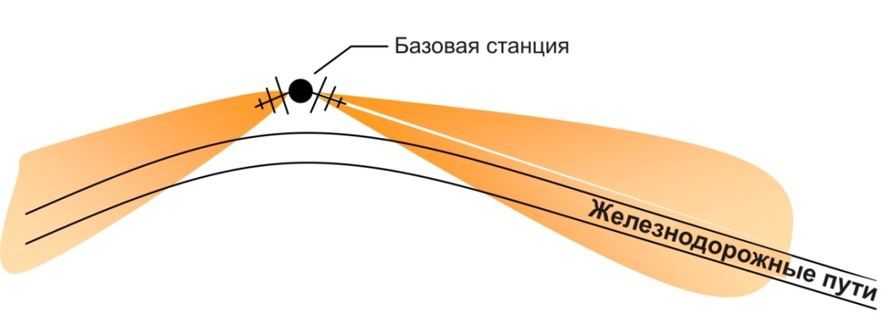

– Результат измерения должен быть действительным в зоне, которая неравномерно распределена вокруг места расположения станции контроля таким образом, что местоположение станции контроля оказывается на границе или даже за пределами зоны измерения. К примеру, необходимо измерить занятость для зоны, расположенной в долине, при этом оптимальное место для размещения станции контроля находится на вершине холма, возвышающегося над долиной (см. рисунок 10). В этом случае применение направленной контрольной антенны гарантирует то, что принимаемые сигналы, в основном, относятся к измеряемой зоне. Сигналы от пользователей, находящихся за пределами измеряемой зоны (например, в соседней долине, позади местоположения станции контроля), в большинстве своем исключаются из полученного результата.

Рисунок 10

Станция контроля за пределами зоны измерения

Зона измерения

Станция контроля

Прочие пользователи, сигналы   
которых должны подавляться

Для дополнительного повышения вероятности того, что рассматриваются только полезные излучения в зоне измерения, могут применяться методы идентификации сигнала, такие как декодирование (например, идентификатор комплекта услуг (SSID) локальной радиосети RLAN).

# 4 Cоображения по выбору площадки для размещения станции контроля

Помимо особых случаев, упомянутых выше в разделе 3.6, оптимальное размещение станции контроля зависит от того, какой степенью достоверности должны обладать результаты измерений.

Если результаты измерений должны лишь отображать занятость для определенной стационарной пользовательской станции, то станция контроля должна располагаться на данной станции или в непосредственной близости от нее. По возможности для измерений должна применяться сама антенна пользовательского оборудования. Однако если пользовательская станция уже включена и передает сигналы в течение периода проведения контроля, следует принять особые меры для предотвращения перегрузки измерительного оборудования. Это может быть реализовано, например, путем применения узкополосных режекторных фильтров (при измерении с отдельной антенной) или направленных ответвителей (для измерений, проводимых непосредственно на антенне пользовательской станции).

Если результаты измерения должны отображать занятость для зоны большего размера, то оптимальным решением будет размещение станции контроля в центре этой зоны (зоны измерений). Размер зоны измерений зависит от следующих факторов:

– порогового значения (чем ниже пороговые значения, тем больше размеры зоны измерений);

– высоты антенны станции контроля (чем выше антенна, тем больше размеры зоны измерений);

– высотного профиля местности (зона измерений ограничена холмами или другими препятствиями).

Если целью измерений является сбор данных о как можно большем количестве излучений в зоне контроля, то предпочтительнее расположить станцию контроля на более высокой точке.

Если чувствительность измерительной системы не превышает чувствительности пользовательского оборудования в конкретной полосе частот, то занятость, отмеченная пользователями на границе зоны измерений, может отличаться от расчетных результатов. На рисунке 11 приведен пример совместно используемой корпоративной сети с двумя базовыми станциями, находящимися в пределах зоны измерений.

Рисунок 11

Пример размещения станций на совместно используемой корпоративной частоте

Мобильное устройство 1

Базовая станция 1

Базовая станция 2

Станция контроля

Зона покрытия базовой станции 1

Зона покрытия базовой станции 2

Горы

Мобильное устройство 2

На рисунке 11 автомобиль станции контроля размещен в центральной части зоны измерений. Зоны покрытия излучений базовых станций 1 и 2 частично перекрываются. С юга зона измерений ограничена горами, но это не имеет особого значения, так как горы ограничивают еще и зоны покрытия сети подвижной связи. Чувствительность оборудования станции контроля равна чувствительности базовых станций, следовательно, зона измерений имеет тот же размер, что и их зона покрытия.

Если излучения мобильного устройства 1 обнаруживаются станцией контроля, то для соответствующей базовой станции 1 это является правильным. Однако для базовой станции 2 данная частота кажется свободной, несмотря на то что базовая станция 2 находится в пределах зоны измерений, для которой результаты измерения занятости должны быть действительны по определению.

Излучения мобильного устройства 2 не обнаруживаются оборудованием станции контроля, что является правильным, так как мобильное устройство 2 находится за пределами зоны измерений. Однако эта частота выглядит занятой для соответствующей базовой станции 2.

Ситуация, описанная в данном примере, приводит к неточности результатов измерения занятости в том случае, если ожидаемая достоверность результатов должна применяться ко всей зоне измерений. Тем не менее, основываясь на статистических данных, можно говорить о достоверности результатов измерений, так как вероятность обоих событий может считаться равной. В нашем примере вероятность пропуска передачи сигнала от мобильного устройства 2 может быть равна вероятности обнаружения передачи от мобильного устройства 1. Следовательно, для базовой станции 2 статистическая занятость та же, что и при размещении оборудования станции контроля в месте расположения базовой станции 2.

Для того чтобы избежать возникновения упомянутой выше проблемы, необходимо увеличить чувствительность системы контроля. В ряде случаев этого можно добиться, разместив станцию контроля в другом месте – на большей высоте (в нашем примере – на южном холме).

# 5 Процедура измерения

Фактическая процедура измерения и наиболее важные параметры должны быть приведены в соответствие с целями проведения измерений (FBO или FCO) и типом измерительного приемника.

Как правило, в процессе измерения фиксируется мгновенный уровень, обнаруженный в каждом канале и на каждой частоте, а также время. В ряде случаев, если текущее время не фиксируется, все же можно рассчитать фактическое время каждой выборки на основе данных о начале процедуры контроля и длительности интервала между повторными измерениями, если он постоянный.

При измерении уровня следует использовать пиковый детектор. С его помощью будет обеспечиваться прием даже импульсных излучений с учетом полных уровней.

Если измерительный приемник или анализатор не обладают функцией сохранения результатов, то эту функцию выполняет компьютер, к которому они должны быть подключены.

## 5.1 Измерение FCO при помощи сканирующего приемника

Во время проведения измерений приемник неоднократно сканирует один за другим все измеряемые каналы. Для достижения наилучших эксплуатационных характеристик необходим компромисс между фактическим временем измерения на одном канале и скоростью сканирования (информацию о временных интервалах см. в разделе 3.5).

## 5.2 Измерение FBO при помощи анализатора с качанием частоты

В процессе проведения измерений анализатор неоднократно совершает качания частоты от начальной до конечной. Разрешение по полосе пропускания (RBW) определяется шириной каналов (самых узких) в полосе в соответствии с принципами, приведенными в разделе 3.1. Интервал между повторными измерениями равен времени развертки. При установке в положение "auto" на большинстве анализаторов выставляется максимально возможная скорость качания частоты в соответствии с RBW и шириной сектора.

## 5.3 Измерение FBO методом БПФ

В процессе проведения измерений с помощью анализатора БПФ или широкополосного приемника неоднократно производится сбор данных в измеряемой полосе. В идеальном случае вся измеряемая полоса может быть обработана параллельно. Однако максимальный разнос смежных элементов разрешения по частоте после БПФ должен удовлетворять требованиям, приведенным в разделе 3.1. Максимальная ширина полосы, которая может быть обработана за один шаг, определяется величиной разноса, а также порядком БПФ. Пример: разнос каналов, а, следовательно, и минимальный разнос между смежными элементами разрешения по частоте равен 20 кГц (если элементы разрешения по частоте попадают на центральные частоты канала). Если приемник выполняет БПФ 1k, то максимальная ширина полосы, данные по которой могут быть собраны за один шаг, составляет 20 кГц × 1024 = 20,48 МГц.

Интервал между повторными измерениями и время наблюдения равны времени сбора данных плюс время, необходимое для выполнения БПФ.

Если максимальная ширина полосы захвата в используемом оборудовании меньше, чем необходимая полоса частот (ограничивается либо характеристиками оборудования, либо приведенными выше расчетами), то она должна быть разделена на несколько подполос, которые обрабатываются последовательно. В этом случае значительно увеличивается интервал между повторными измерениями.

# 6 Расчет занятости

Основные принципы расчета занятости частот FCO, FBO и занятости ресурса были описаны ранее в разделе 2. Поэтому в дальнейшем будут рассмотрены лишь некоторые специальные методы предварительной обработки данных, полученных при измерениях, целью которых является достижение приемлемой точности результатов.

## 6.1 Комбинирование выборок измерений на соседних частотах

Для получения численного значения занятости одного канала часто требуется комбинирование результатов измерений в соседних каналах, особенно в том случае, если проводились измерения FBO и необходимо рассчитать занятость определенных каналов. Данная процедура обязательна в случае, если разрешение по частоте при измерении выше разноса каналов.

Простейшим способом является рассмотрение только тех выборок измерений, которые находятся на частоте, ближайшей к центральной частоте канала, и игнорирование всех прочих выборок. Этот принцип показан на рисунке 12.

Рисунок 12

Простейший способ комбинирования выборок измерений

1

A

Пороговое значение

Канал

2

3

4

5

Исполь-зуемые выборки

Отклонен-ные выборки

Недостаток данного метода заключается в том, что широкополосные сигналы и/или сигналы с цифровой модуляцией могут быть не обнаружены, поскольку их спектр является шумоподобным, а спектральная плотность изменяется во времени таким образом, что в момент измерения уровень выборки в используемой полосе частот может опуститься ниже порогового значения. В качестве примера можно привести сигнал в канале 2 на рисунке 12. Такая же проблема может возникнуть, если центральная частота узкополосного излучения значительно отличается от номинальной центральной частоты канала.

Наилучшим способом комбинирования выборок измерений для определения занятости канала является интегрирование всех выборок, находящихся в границах канала, и вычисление канальной мощности. При использовании данного метода мерой, определяющей пороговое значение, является канальная мощность шума, а не мощность отдельной выборки измерений, содержащей шум.

На рисунке 13 показан пример применения данного метода с использованием тех же выборок измерений, что и в примере на рисунке 12.

Рисунок 13

Комбинирование выборок измерений путем расчета канальной мощности

1

A

Пороговое значение

Канал

2

3

4

5

Канальная мощность в канале 4

Канальная мощность в канале 5

На рисунке 13 канал 2 выглядит занятым, так как суммарная мощность всех выборок измерений в пределах этого канала превышает пороговое значение, вычисленное на основе суммарной мощности в каналах, содержащих только шум (каналы 1, 3 и 5).

## 6.2 Классификация излучений в полосах частот с каналами различной ширины

В некоторых случаях службы радиосвязи, работающие в полосах различной ширины, совместно используют одну полосу частот. Одним из примеров является радиовещательная полоса УВЧ (в Европе 470–790 МГц). В этой полосе частот ТВ-сигналы, имеющие ширину полосы 6–8 МГц, используются совместно с сигналами узкополосных систем двусторонней связи и беспроводных микрофонов, максимальная ширина полосы которых составляет 25 кГц.

Если в полосах частот подобного типа проводятся измерения занятости, то часто возникает необходимость отличать занятость, создаваемую телевизионными системами, от занятости, создаваемой другими системами. В этом случае расчет должен производиться в несколько этапов.

В первую очередь определяем занятость для наиболее широкополосной системы в полосе частот. Затем, используя только оставшуюся часть измеряемой полосы, определяем занятость для следующей, более узкополосной системы и т. д.

Для обнаружения занятости, создаваемой широкополосной системой, выборки измерений должны рассчитываться следующим образом.

1 Полоса частот делится на каналы широкополосной системы.

2 Выборки измерений упорядочиваются по частоте и присваиваются соответствующим каналам.

3 Выборки измерений, попадающие в один канал, по отдельности сравниваются с пороговым значением.

4 Если более 50% выборок в одном канале превышают пороговое значение, то канал помечается как занятый широкополосной системой.

5 Все выборки, попадающие в каналы, которые идентифицированы как занятые широкополосной системой, исключаются из дальнейших расчетов.

6 Оставшиеся участки полосы частот делятся на каналы следующей, более узкополосной системы.

7 В отношении оставшихся выборок повторно применяются шаги 2–6 для определения каналов, занятых следующей, более узкополосной системой.

Данная процедура повторяется до тех пор, пока не будет обработана наиболее узкополосная система в данной полосе частот. На рисунке 14 приведен пример для 2 широкополосных каналов или 8 каналов узкополосной системы, на которые приходится ¼ ширины широкополосного канала.

Рисунок 14

Анализ выборок измерений в полосе частот с каналами различной ширины

Пороговое значение

A

f

1

Узкополосные каналы

Широкополосные каналы

2

3

4

5

6

7

8

1

2

На рисунке 14 излучение в узкополосном канале 3 не отображается в первом цикле анализа для широкополосных каналов, поскольку лишь 7 из 48 выборок, находящихся в широкополосном канале 1, превышают пороговое значение (15%). Сигнал в широкополосном канале 2 тем не менее будет обнаружен, так как 34 из 48 выборок превышают пороговое значение (71%). Во втором цикле анализа для узкополосных каналов все выборки широкополосного канала 2 исключаются и поэтому повторно не отображаются в виде четырех узкополосных излучений. Сигнал в узкополосном канале 3 тем не менее будет обнаружен, так как 7 из 12 выборок, находящихся в этом канале, превышают пороговое значение (58%).

Для данного анализа важно, чтобы разрешение по частоте при измерении FBO было как минимум в 4 раза больше ширины второго наиболее узкого канала в данной полосе частот. Если используется метод БПФ, то по крайней мере 4 элемента разрешения по частоте должны находиться в пределах второго наиболее узкого канала.

Пример: в измеряемой полосе частот используются каналы шириной 25 кГц, 50 кГц и 8 МГц. Разрешающая способность по частоте для данного измерения должна быть выше, чем 50/4 = 12,5 кГц. Это обеспечивает наличие как минимум трех выборок в каждом канале шириной 50 кГц, что позволяет при помощи "метода 50%" отличить эти сигналы от более узкополосных, использующих разнос каналов 25 кГц.

# 7 Представление результатов измерений

Существует множество способов представления результатов измерений занятости. Выбор оптимального способа зависит от того, на какие конкретные вопросы должны дать ответ результаты измерений, а также от таких параметров, как количество каналов, ширина полосы и продолжительность измерений.

В следующих разделах приведены некоторые примеры представления результатов, причем все существующие способы не ограничиваются данными примерами.

## 7.1 Трафик в отдельном канале

Простейшим способом представления результатов измерений FCO является график зависимости относительной занятости частоты или канала от времени. Для этого выборки усредняются по определенному времени интегрирования, равному, например, 15 минутам или 1 часу. Чем меньше время интегрирования, тем выше разрешение по времени, и возможно проведение более подробного анализа кратковременных изменений занятости. Однако если время интегрирования меньше среднего времени передачи, то расшифровка результатов затруднена, так как значения занятости чаще всего будут равны либо 0%, либо 100%. Широко используется значение времени интегрирования, равное 15 минутам.

На рисунке 15 приведен пример графического представления трафика для одного канала.

Рисунок 15

Структура трафика в одном частотном канале

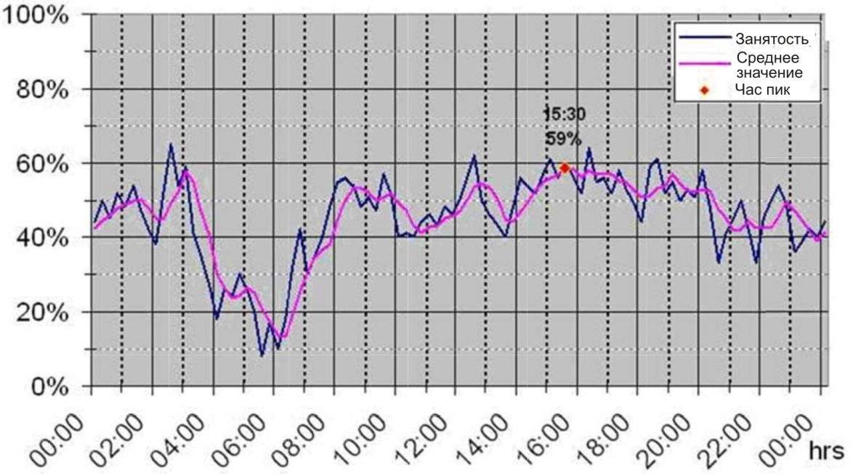

Линией синего цвета с надписью "Occupancy" ("Занятость") обозначен временной интервал интегрирования, равный 15 минутам. Линия пурпурного цвета с надписью "Average" ("Среднее значение") обозначает скользящее среднее в течение последнего часа.

## 7.2 Занятость в нескольких каналах

Если нет необходимости в представлении информации о нагрузке трафика в течение всего дня, то результат измерения FCO в нескольких каналах также может быть отображен на одном графике. На оси *x* отображается частота или канал, а на оси *y* – занятость, усредненная по всему периоду контроля.

На рисунке 16 приведен пример полосы частот, совместно используемой службами, с различной шириной полосы и разносом каналов.

Рисунок 16

Пример занятости в нескольких каналах с различной шириной полосы

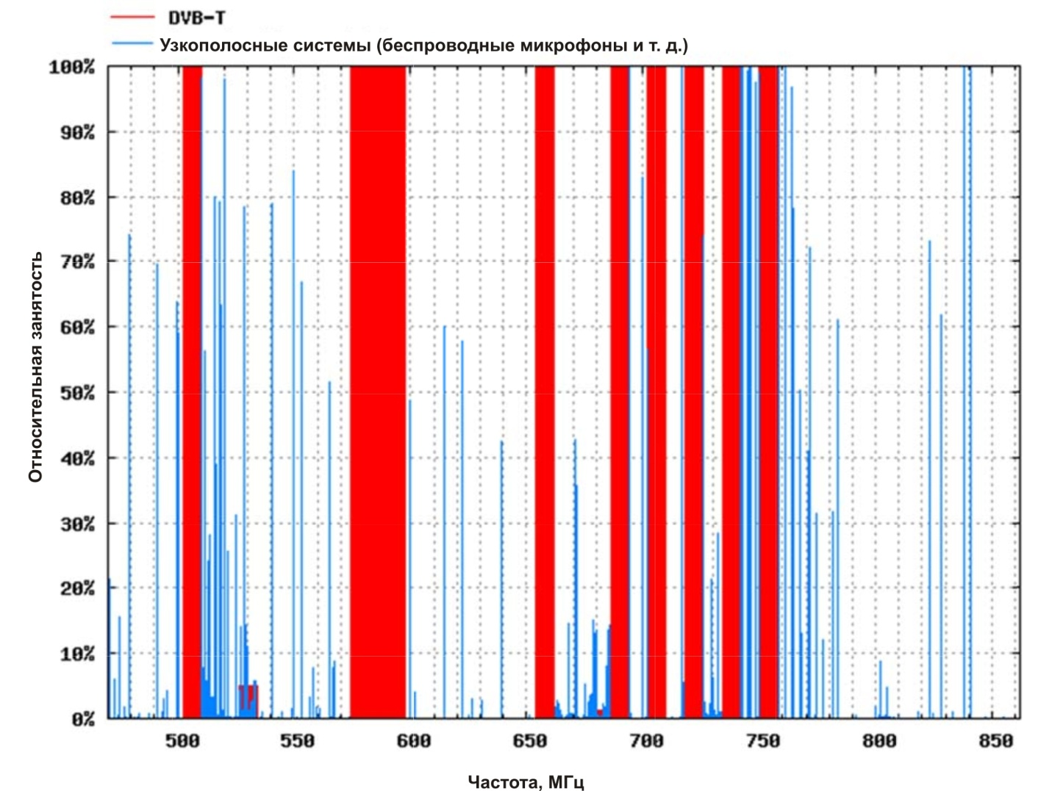

Широкие полосы красного цвета на рисунке 16 обозначают занятость, создаваемую сигналами DVB‑T с шириной полосы 8 МГц, а тонкие полосы синего цвета представляют занятость, создаваемую узкополосными беспроводными микрофонами и линиями двусторонней связи.

Однако этот вид представления результатов не дает информации о том, каким образом занятость каждого канала распределена по всему периоду контроля в целом. Такого рода информация может быть получена с помощью представления гистограммы занятости. По оси *x* гистограммы отображается частота, по оси *y* – время. Численные значения занятости обозначаются разным цветом.

На рисунке 17 приведен пример такой гистограммы занятости (увеличенная часть).

Рисунок 17

Гистограмма занятости

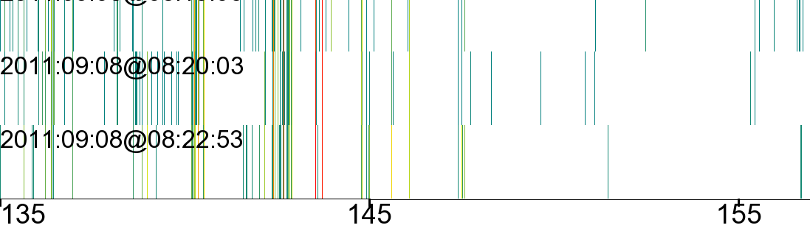

Относительная занятость, значения меньше 0,01% отображаются белым цветом

МГц

МГц

МГц

*f*1

*f*2

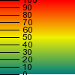

Для улучшения читаемости результаты, приведенные на рисунке 17, интегрируются по временным интервалам длительностью около 3 минут, в течение которых отображается максимальное значение занятости. Например, частота *f*1 занята постоянно в течение каждого из трех отображаемых интервалов (линия красного цвета – занятость 100%). Вместе с тем частота *f*2,также присутствующая в каждом из трех временных интервалов, занята менее чем на 10% (линия темно-зеленого цвета).

## 7.3 Занятость полосы частот

Одним из распространенных способов представления результатов измерений занятости для целой полосы частот является спектрограмма. На спектрограмме частота отображена по оси *х*, а время – по оси *y*. Уровни излучения обычно обозначаются разным цветом согласно называемой "температурной шкале", на которой синий цвет соответствует наименьшему, а красный – наибольшему уровню.

На рисунке 18 показан пример такого представления результатов измерения в диапазоне ISM 868 МГц.

Рисунок 18

Отображение результатов измерения занятости полосы частот

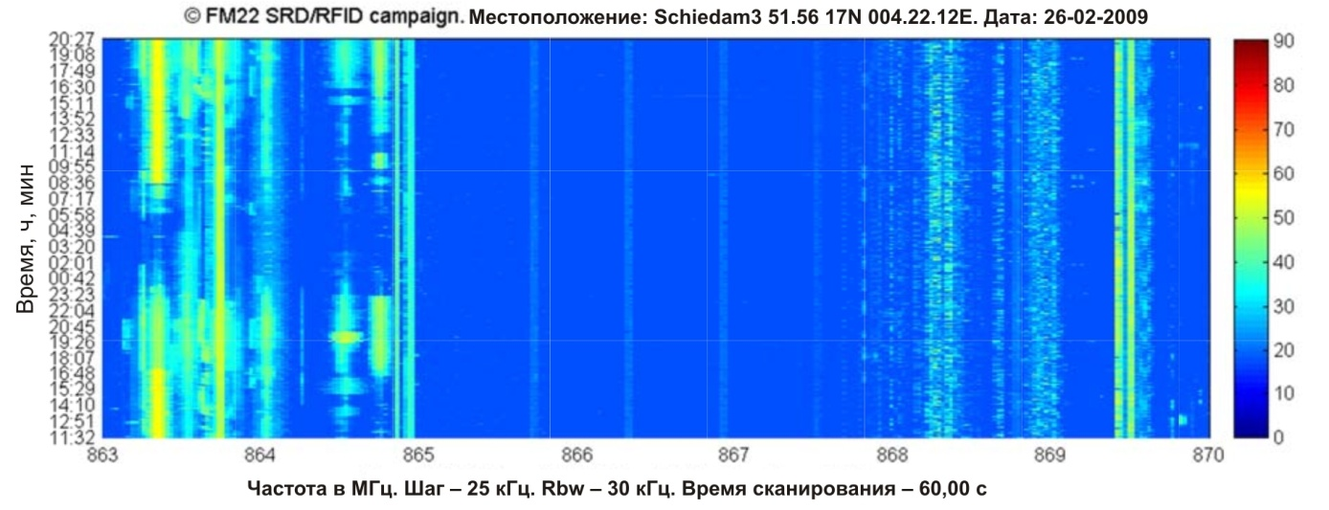

*f*1

*f*2

Преимущество данного метода отображения результатов заключается в том, что он с первого взгляда дает четкое, хотя и субъективное представление о занятости полосы частот. Недостаток заключается в отсутствии количественного значения занятости на каждой частоте, и поэтому не существует объективных данных, позволяющих проводить прямое сравнение с результатами других измерений. Эту информацию тем не менее можно получить при помощи сопутствующей диаграммы, отображающей относительный период времени, в течение которого была занята каждая из частот. На рисунке 19 приведена такого рода диаграмма для результатов измерения, показанных на рисунке 18.

Рисунок 19

Объективные значения занятости полосы частот

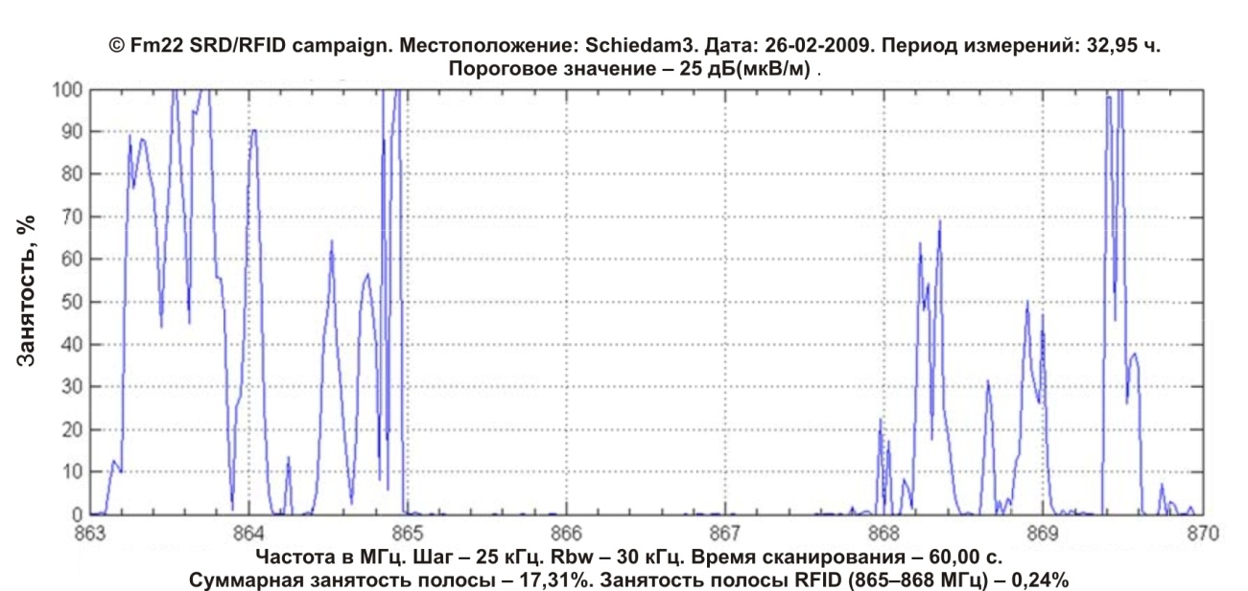

*f*1

*f*2

Для получения полной информации необходимы оба вида представления результатов. На рисунке 18, например, видно, что частота 868,35 МГц (*f*2) была занята на протяжении примерно 70% времени. Однако мы не видим, как была распределена занятость в течение дня. Излучение могло присутствовать постоянно в течение 7 из 10 часов контроля. Только когда мы посмотрим на рисунок 17, станет ясно, что передатчик работал на протяжении всего периода контроля; но в данном случае речь идет о системе МДВР, средний рабочий цикл которой равен 70%, а не о постоянном излучении в течение 7 часов из 10. Значение занятости частоты 864,5 МГц (*f*1) приблизительно такое же (65%), но распределение ее в течение дня совсем другое, как видно из рисунка 18.

Суммарная занятость полосы частот (FBO), равная 17,31%, в нижней части рисунка 19 является результатом чистого интегрирования всех выборок измерений, собранных на любой частоте на протяжении всего периода контроля, значения которых превышают пороговое. Другими словами, это область, не окрашенная в синий цвет на рисунке 18. Это значение не следует путать с занятостью частотного ресурса (SRO), которая значительно выше. Если представлена только спектрограмма, как на рисунке 17, то итоговое значение FBO должно быть также выражено в виде числа, чтобы можно было оценить количественный результат и сравнить его с другими данными.

Пример: в полосе частот от 865,4 до 867,6 МГц (каналы RFID) существует всего 4 пригодных для использования канала. На рисунке 18 мы видим, что все 4 канала постоянно заняты, но уровень излучений в них ниже порогового, поэтому они не влияют на занятость, показанную на рисунке 18. Если бы уровни этих излучений превышали пороговое значение, то они выглядели бы как четыре тонкие линии на рисунке 18 и четыре четко различимых пика в 100% на рисунке 19. Значение FBO для данной полосы частот останется весьма низким, так как большая часть области на рисунке 18 будет окрашена в синий цвет. Тем не менее занятость SRO для данной полосы частот будет составлять 100%, поскольку все имеющиеся ресурсы (4 канала) постоянно заняты.

Информация на рисунке 18 имеет некоторое сходство с рисунком 16, также отображая результаты измерений занятости полосы частот. Однако диаграммы имеют различное разрешение по частоте: на рисунке 16 показана одна вертикальная полоса на частотный канал (причем каналы могут даже иметь разную ширину), тогда как разрешение по горизонтали на рисунке 18 – это разрешение по частоте, используемое для проведения измерений (независимо от ширины канала). Таким образом, информация о занятости полосы частот (FBO) не может быть получена напрямую из рисунка 16.

## 7.4 Занятость ресурса спектра

Долговременные измерения двух различных полос частот, распределенных линиям ЧМ‑радиовещания, выполненные с применением фиксированного и подвижного оборудования контроля, могут служить примером использования результатов измерений занятости ресурса спектра, как показано на рисунке 20.

РИСУНОК 20

Применение фиксированной (слева) и подвижной (справа) системы контроля для измерения занятости спектра

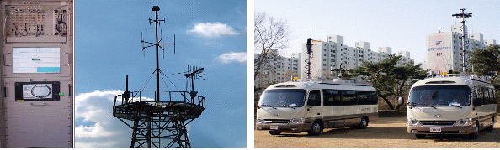

Линии ЧМ-радиовещания используются для передачи программного контента от удаленного места производства до ближайшей студии, между студиями либо от студии до передающей станции.

Поскольку ожидалось, что интенсивность использования спектра будет весьма низкой, то результаты должны служить основанием для перераспределения диапазона 900 МГц другим службам радиосвязи. На рисунке 21 показаны результаты измерений занятости в отдельности для каждого из доступных каналов в обеих полосах частот.

РИСУНОК 21

Результат измерений занятости для службы с использованием линий ЧМ-радиовещания   
(942–959 МГц, 1700–1710 МГц)

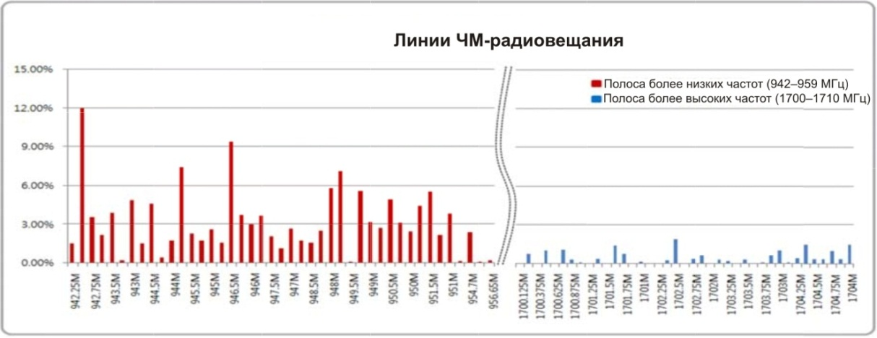

Расчетное значение SRO для нижней полосы частот составило 3,85%, а для верхней – менее 1%. На основе данного результата было принято решение об объединении всех служб с использованием линий ЧМ-радиовещания в верхней полосе частот, оставив нижнюю полосу для работы служб быстро развивающейся подвижной связи.

## 7.5 Доступ к результатам измерений

Результаты измерений занятости должны быть доступны для всех тех, кто работает с такими данными, будь то секторы частотного планирования либо лицензирования и правоприменения. Публикация результатов предпочтительна на веб-сайте внутренней сети организации или в интернете.

В том случае если организация использует программу компьютерного управления использованием спектра и/или программу лицензирования, результаты должны быть доступны в разделе контроля соответствующей базы данных, предпочтительнее через автоматизированный интерфейс передачи данных.

Администрации соседних государств могут быть заинтересованы в обмене данными о занятости в рамках оказания друг другу содействия в присвоении частот, особенно это касается районов, прилегающих к границам государств. В подобных случаях важным моментом является использование уникального и однозначного формата, который сделает возможной корректную интерпретацию данных, передаваемых друг другу сотрудничающими сторонами. В качестве примера в Рекомендации МСЭ-R SM.1809 "Стандартный формат обмена данными для целей регистрации и измерения полосы частот на станциях радиоконтроля" предлагается применять для этих целей файловый формат ASCII с разделителями-запятыми (значения, разделенные запятой – CSV) при обмене информацией о занятости. Этот формат поддерживается наиболее распространенными программами, работающими с базами данных и электронными таблицами.

# 8 Специальные виды измерений занятости

## 8.1 Занятость частотного канала в полосах частот, распределенных системам "точка‑точка" фиксированной службы

Некоторые из наземных систем "точка-точка" фиксированной службы (например, сеть фиксированной связи WiMAX, радиорелейные линии, взаимные соединения базовых станций систем сотовой радиосвязи и т. д.) используют направленные линии связи. В этом случае обнаружение излучения какой-либо станцией контроля, использующей всенаправленные антенны, приводит к появлению определенного значения занятости канала только на данной станции (см. рисунок 22). Однако это не означает, что данный канал не может быть использован другими линиями связи даже в том случае, если уровень сигнала превышает пороговое значение. Несколько линий фиксированной связи могут использовать один и тот же канал, не создавая друг другу каких-либо помех.

Рисунок 22

Контроль занятости частотного канала в полосах частот, распределенных системам  
"точка-точка" фиксированной службы

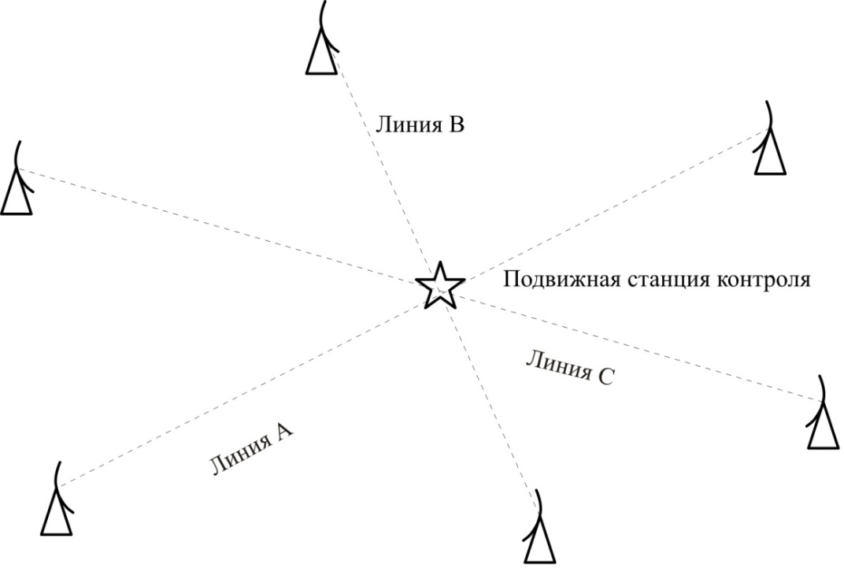

Однако результаты измерений занятости частотного канала на станции контроля, использующей всенаправленные антенны, показывают, что канал занят даже в том случае, если излучение создается только одной линией связи (например, линией A).

В данном случае при измерении занятости на стандартной установке необходимая информация, как правило, не может быть получена. В зависимости от цели, с которой проводятся измерения занятости, можно выделить следующие варианты:

– если измерение выполняется с целью поиска свободных частот для планируемой новой линии фиксированной связи, то оно должно проводиться с применением направленной антенны. Станция контроля должна быть размещена в обоих точках планируемой новой линии;

– если измерение проводится с целью составления обзора использования полосы частот независимо от точного местоположения, то оно может выполняться с применением всенаправленной антенны в месте, обозначенном на рисунке 22, в котором может приниматься максимальное количество сигналов от линий.

## 8.2 Разделение занятости для разных пользователей совместно используемого частотного ресурса

Если в процессе измерения регистрируется напряженность поля, то из результатов измерения можно извлечь дополнительную информацию.

График на рисунке 23 слева показывает применяемый в большинстве случаев способ отображения занятости с разрешением в 15 минут, обычно с использованием всего одной кривой. Кривая красного цвета на графике слева представляет суммарную занятость, создаваемую всеми пользователями данного канала. Кривая зеленого цвета – это занятость, создаваемая станцией, уровень принимаемого сигнала от которой равен приблизительно 49 дБ(мкВ/м) (см. график справа), а кривая синего цвета обозначает занятость, создаваемую остальными пользователями, в данном случае сигнал от второго пользователя принимается с уровнем, равным приблизительно 29 дБ(мкВ/м).

График в центре отображает принимаемые уровни сигналов на протяжении времени. В расчет принимаются только те сигналы, уровень которых превышает пороговое значение (здесь 20 дБ(мкВ/м)).

На графике справа приведено статистическое распределение уровней напряженности поля принятых сигналов. В данном примере величина 49 дБ(мкВ/м) встречается в результатах измерений примерно 380 раз в течение 24-часового периода, 50 дБ(мкВ/м) – около 350 раз и т. д.

Рисунок 23

Расширенная обработка данных о занятости



## 8.3 Измерение занятости спектра сетей БЛВС (беспроводных локальных вычислительных сетей) в диапазоне ISM 2,4 ГГц

Диапазон ISM 2,4 ГГц (для промышленных, научных и медицинских целей) используется главным образом для беспроводных сетей ЛВС (IEEE 802.11b/g/n), систем Bluetooth, Zigbee и DECT (в Северной Америке) и не требует получения специальных лицензий. В связи со стремительным развитием беспроводного интернета в последние годы нередко возникают ситуации, когда в одном канале работают несколько точек доступа (AP) БЛВС и станций подвижной связи.

Поскольку разнос каналов составляет 5 МГц при обычно занимаемой ширине полосы до 20 МГц, то происходит наложение каналов, и использование соседних каналов в пределах одного местоположения потенциально может повлечь за собой возникновение помех.

На рисунке 24 показана зависимость мощности от времени в канале 1 беспроводной сети БЛВС.

РИСУНОК 24

График зависимости мощности от времени в канале 1 сети БЛВС (частота = 2,412 ГГц, ширина полосы = 5 МГц)

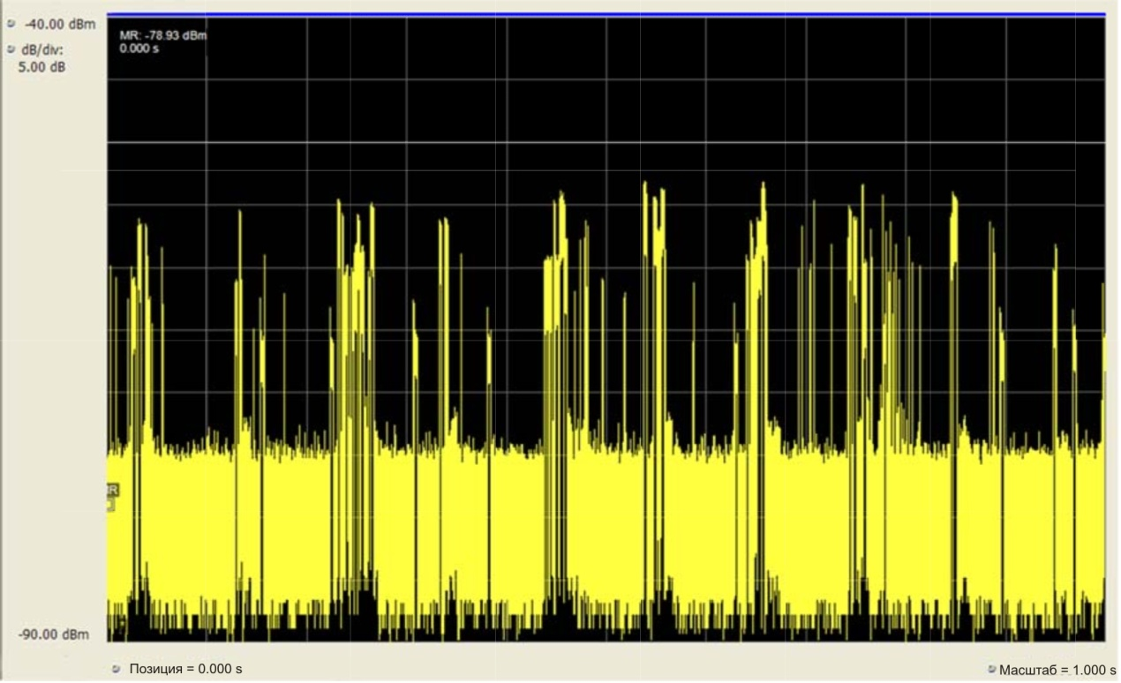

В некоторых случаях полезно иметь численные значения занятости по отдельному пользователю на какой-либо частоте, например, для идентификации источников помех либо для дачи рекомендаций по смене канала в целях более эффективного использования имеющейся полосы частот. В диапазоне 2,4 ГГц БЛВС этого можно добиться, применяя стандартное пользовательское оборудование, например приемник, а также имеющееся в свободном доступе программное обеспечение для сканирования. На рисунке 25 показан пример с результатами работы такой измерительной установки, при этом канал 11 занят в четырех различных точках доступа.

РИСУНОК 25

Пример перечня точек доступа (AP)

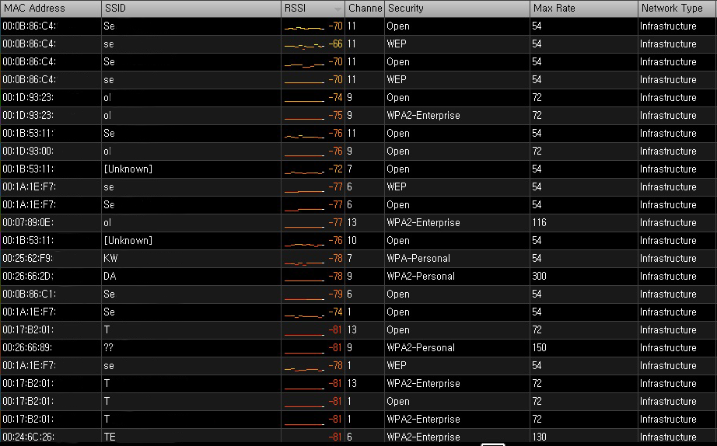

Еще одной возможной причиной идентификации MAC-адреса при каждой передаче сигнала является также способность данного метода отделять излучения БЛВС от прочих излучений ISM в данной полосе частот (например, Bluetooth, Zigbee, DECT).

## 8.4 Определение каналов, необходимых для перехода от аналоговых к цифровым транкинговым системам

В настоящее время многие бывшие аналоговые системы преобразуются в цифровые. Если подобному преобразованию подвергается аналоговая сеть подвижной связи, то одним из приемлемых решений может стать цифровая транкинговая сеть. Однако в то время как для каждого канала связи аналоговой сети требуется отдельная частота, в транкинговых сетях предусмотрена динамическая организация частотных ресурсов в соответствии с текущей нагрузкой и тем самым существенно уменьшается необходимое количество частотных каналов. Измеряя занятость аналоговой сети во время периодов пиковой нагрузки, можно определить, сколько каналов потребуется транкинговой сети для управления трафиком при том же качестве предоставления услуг.

В качестве примера можно привести измерения занятости аналоговой сети связи полиции, которые проводились во время особо важных мероприятий при ожидаемой пиковой нагрузке. Эту сеть планируется преобразовать в сеть TETRA. В связи с этим возник вопрос: какое количество каналов сети TETRA потребуется без заметного снижения качества обслуживания?

Существующая аналоговая сеть связи полиции использует 60 каналов, распределенных по диапазону частот с шагом 20 кГц. Установка, которая применялась при проведении измерений, обладала способностью измерять все каналы с интервалом между повторными измерениями 1 с. Для каждого цикла обзора каналов подсчитывалось, сколько из них были заняты одновременно. Результат приведен на рисунке 26.

Рисунок 26

Количество одновременно занятых каналов

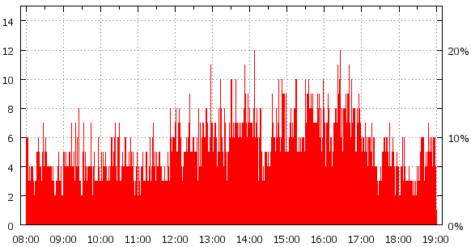

Время

Одновременно используемые канал

Из рисунка видно, что одновременно занятыми являются максимум 12 каналов. Для управления таким объемом трафика потребуются 3 канала TETRA, поскольку система TETRA способна поддерживать 4 канала связи на одной частоте с использованием технологии МДВР.

Несмотря на то что указанные технологии уже предоставляют большие преимущества в плане эффективности использования спектра, может возникнуть вопрос о необходимости обеспечения пропускной способности, рассчитанной на ситуацию пиковой нагрузки, которая может случаться раз в год в течение короткого промежутка времени. Для ответа на данный вопрос необходимо оценить результаты измерения занятости несколькими способами.

Результатом сортировки сканирований всей полосы частот по количеству занятых при каждом сканировании каналов является ряд, начинающийся с количества сканирований, при которых ни один канал не занят, затем количество сканирований с одним занятым каналом, и так далее. Данный результат может быть отображен при помощи графика, такого как на рисунке 27.

Рисунок 27

Количество сканирований с указанием одновременно занятых каналов



Из рисунка видно, что ситуация, в которой заняты 12 каналов, возникает всего 2 раза за весь период контроля. Тем не менее мы не можем точно сказать, наблюдается ли данное состояние занятости раз в две секунды или же два раза в секунду. Для того чтобы отобразить и эту информацию, можно нарисовать трехмерную диаграмму, в которую будет включена продолжительность одновременной занятости определенного количества каналов. Вероятность возникновения каждого из вариантов показана на оси *y*.

Рисунок 28

Вероятность и продолжительность одновременного использования каналов

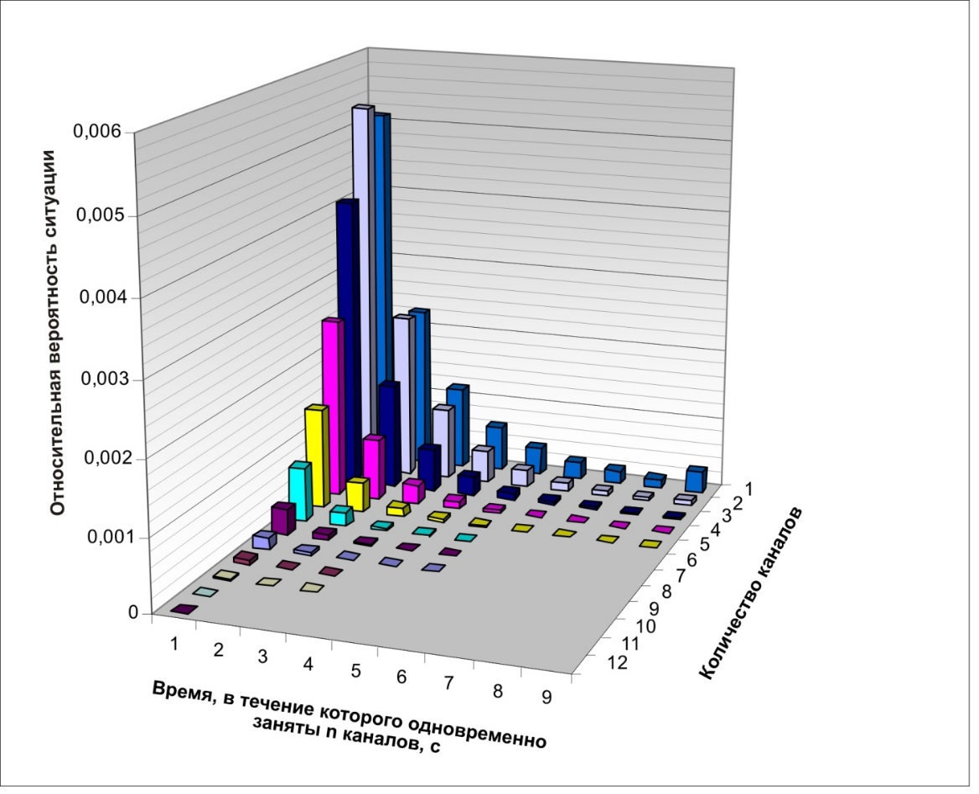

Из этого рисунка мы видим, что максимальная продолжительность ситуации, в которой одновременно занятыми являются 12 и даже 11 каналов, составляет всего 1 с. Это означает, что если будущая сеть TETRA поддерживает всего 10 каналов связи, то 11-му пользователю в этот момент нужно будет подождать максимум одну секунду, чтобы получить доступ к сети. Поскольку это, безусловно, приемлемо, то 10 каналов связи для системы TETRA вполне достаточно. При помощи подобного анализа результатов измерения занятости и оценки допустимой задержки доступа пользователя можно определить необходимое количество каналов системы TETRA, в то же время обеспечивая максимальную эффективность использования спектра при минимальной стоимости.

## 8.5 Расчет использования радиочастот различными службами радиосвязи в совместно используемых полосах

Некоторые полосы частот распределены различным службам радиосвязи, имеющим одинаковые или близкие РЧ-параметры. Примером подобной ситуации является множество поддиапазонов ВЧ‑диапазона частот. Если во время проведения измерений занятости доступны методы идентификации сигнала, то результаты могут быть отображены отдельно для каждой из служб в той или иной полосе частот.

# 9 Соображения, касающиеся погрешности измерений

Погрешность измерений зависит от различных факторов, таких как интервал между повторными измерениями, количество и длительность передач в канале, количество выборок измерений, длительность контроля, независимо от того, относятся ли измеряемые системы к системам с импульсными излучениями (МДВР), и даже от самого фактического значения занятости. Некоторые из указанных параметров имеют сложную зависимость. Расчеты данных параметров и подробности, касающиеся их зависимостей, приведены в Приложении 1 к настоящему Отчету.

Следует отметить, что, несмотря на то что результаты измерений могут считаться точными, они действительны только в месте и во время проведения измерений. Тем не менее они обычно используются в качестве "прогнозов" занятости для будущих периодов времени или различных мест расположения зон. Точность подобного "прогноза" в значительной степени зависит от ситуации и/или рассматриваемой службы. Занятость общественной телефонной подвижной сети, как правило, в какой-то мере постоянна в течение обычных рабочих дней, поэтому результаты измерений за один день могут использоваться для оценки использования полосы частот на протяжении всех этих дней. С другой стороны, занятость совместно используемого корпоративного канала в значительной степени зависит от фактической активности всех пользователей, которая может существенно отличаться день ото дня, поэтому результаты измерений за один рабочий день могут оказаться непригодными для оценки средней нагрузки трафика в данном канале.

# 10 Интерпретация и использование результатов

## 10.1 Общие сведения

Результаты измерений занятости спектра в конкретной полосе частот могут использоваться для формирования политики распределения и присвоения частот, целью которой является повышение эффективного использования спектра и экономической ценности ресурсов спектра. Например, на основании таких результатов может быть произведено перераспределение полос частот.

Неоднократное проведение измерений занятости при одних и тех же условиях помогает выявить динамику изменений в использовании ресурсов спектра. Таким способом может быть получена ценная информация для распределения спектра определенным службам в будущем.

## 10.2 Интерпретация результатов измерений занятости в совместно используемых каналах

Как было указано в определении термина "время занятости", результаты, предоставляемые службами контроля, должны с максимально возможной точностью отражать истинную занятость того или иного канала. При этом необходимо учитывать тот факт, что канал, используемый системами МДВР, уже не отображается как занятый на 100%, если он используется всего одной станцией. В связи с этим в процессе управления использованием спектра или лицензирования необходимо интерпретировать результаты в зависимости от цели, с которой проводятся измерения занятости.

Пример: если измерение занятости в полосе частот, присвоенной определенной сети, производится с целью проверки, какие именно каналы трафика используются в данный момент и, следовательно, недоступны в каком-либо месте для других систем, то все частоты, для которых отображается типичная для данной сети занятость, могут рассматриваться как "полностью занятые".

## 10.3 Применение данных о занятости для оценки использования спектра

До настоящего времени занятость спектра относилась к определенному местоположению или области вокруг места размещения станции контроля. В ряде случаев может представлять интерес информация о занятости ресурса на большой территории (например, всей страны). В качестве параметра, характеризующего эту величину, в Рекомендации МСЭ-R SM.1046-2 определяется коэффициент использования спектра *U* как произведение ширины полосы *В*, геометрической (географической) площади (как правило, зоны) *S* и времени *Т*, в течение которого данный ресурс спектра не доступен для других потенциальных пользователей:

*U* = *B* · *S* · *T*.

Таким образом, коэффициент использования спектра является трехмерным параметром: "частота × площадь × время". Данная формула является нелинейной и действительна лишь для одного конкретного применения во время измерений. Если для более обширной территории необходима "карта использования спектра", то наиболее эффективным способом является выполнение измерений занятости спектра при помощи передвижных средств контроля. Наряду с текущим состоянием занятости фиксируются географические координаты и, следовательно, значения занятости, измеренные в географических зонах прямоугольной формы определенного размера, могут быть усреднены. Результаты могут быть представлены в виде карты, на которой различные значения использования спектра обозначаются разноцветными квадратами. На рисунке 29 приведен пример подобной карты использования спектра.

Рисунок 29

Пример: Карта использования спектра

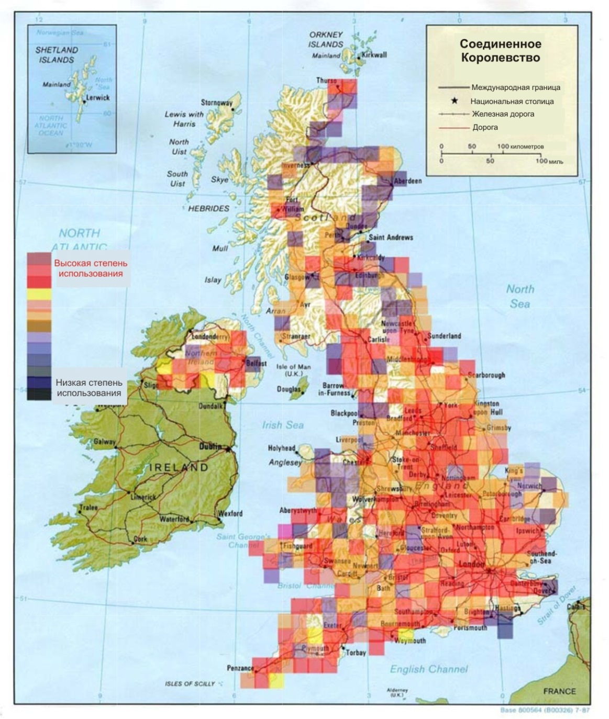

# 11 Выводы

**h**igh utilization

Принимая во внимание, что в действующей Рекомендации МСЭ-R SM.1880 описываются только основные процедуры, из разнообразных примеров, приведенных в настоящем Отчете, видно, что измерение и особенно расчет занятости могут представлять собой довольно сложную задачу. Наличие исчерпывающей информации о радиослужбах и особенно углубленный анализ целей проведения измерений являются необходимыми условиями определения подходящих методов измерений и расчетов.

Приложение 1  
  
Влияние параметров измерений на точность и доверительный уровень

# A Введение

В настоящем Приложении подробно описывается взаимосвязь таких параметров измерений, как интервал между повторными измерениями, требуемое количество выборок, а также их влияние на точность измерений и доверительный уровень. Описанные здесь математические расчеты в особенности применимы в следующих обстоятельствах:

– неравномерно распределенные по времени выборки измерений;

– задержки измерений в процессе обнаружения занятых каналов;

– использование оборудования для одновременного выполнения различных измерительных задач, в связи с чем оно не может быть полностью задействовано в измерении занятости.

Решение об актуальности и применении принципов, описанных в настоящем Приложении, может быть принято отдельно для каждого конкретного случая в зависимости от цели измерения, требуемой точности и/или доверительного уровня, а также возможностей измерительного оборудования.

# A1 Статистический подход к определению занятости спектра

В настоящем Приложении описаны требования к измерительному оборудованию и к процессу обработки соответствующих данных, который позволяет определить занятость спектра для большой группы радиоканалов в заданном интервале времени с желаемой точностью и статистической достоверностью. Полученные экспериментальные данные, описанные в настоящем Приложении, уже нашли свое практическое применение с неплохими результатами [А.1].

Статистический подход, описанный ниже, базируется на определении занятости спектра как вероятности того, что в случайно выбранный момент времени радиоканал, полоса частот или какой-либо другой анализируемый частотный ресурс будет использован для передачи информации [A.2]. Описание вероятностного подхода приводится в разделе [A.3].

Занятость канала может изменяться в течение времени. Для отслеживания изменений ось времени следует разделить на совокупность временных периодов интегрирования. Эти периоды интегрирования должны иметь фиксированную длительность, как правило, от 5 до 15 минут. Значение занятости должно быть рассчитано для каждого значения времени интегрирования, а общая продолжительность контроля *TT*, как правило, равна агрегированному показателю временн***ы***х периодов интегрирования.

В статистическом аспекте, на основе ограниченного объема наблюдений можно дать лишь оценку занятости. Из-за влияния случайных факторов данная оценка может отличаться от истинного значения занятости, которое можно определить только путем длительного контроля исследуемого канала. Следовательно, в настоящем Приложении проводится различие между истинными значениями занятости и оценками, полученными на основе расчетов. Для простоты настоящее Приложение посвящено измерениям отдельных радиоканалов, однако эти принципы действительны и для определения занятости других ресурсов спектра, например полосы частот. Общий термин "занятость спектра" (*SO*) используется для обозначения истинного значения занятости, а термин "результат(ы) расчета занятости спектра" (*SOCR*) – это результат соответствующей обработки данные измерения.

При проведении анализа *SO* рассматриваются только два возможных состояния канала: "занято", при котором уровень сигнала в канале превышает выбранный порог обнаружения, и "свободно" – при низком уровне сигнала в канале. *SO* определяется вероятностью нахождения канала в состоянии "занято".

Рисунок A1

Определение концепции занятости радиоканала



На рисунке А1 показан пример возможного изменения во времени уровня сигнала, *U*(*t*), в канале на протяжении времени интегрирования, *TI*. Вероятность обнаружения занятого состояния канала в случайно выбранной точке измерения на оси времени равна отношению усредненной длительности пребывания в занятом состоянии временных интервалов Δ*t*1, Δ*t*2… Δ*tv*, соответствующих занятому состоянию канала, ко всему времени интегрирования, *TI*. Таким образом, занятость спектра на протяжении данного времени интегрирования может быть выражена как

, (A1)

где:

*SO* : истинное значение занятости на протяжении текущего времени интегрирования;

*TI* : продолжительность времени интегрирования;

*V* : количество временных интервалов занятого состояния канала в течение времени интегрирования, *TI*;

Δ*t*1, Δ*t*2 …Δ*tv* : продолжительность временных интервалов занятого состояния в радиоканале в случае его непрерывного контроля.

# A2 Влияние временных характеристик измерения

При выполнении контроля диапазонов частот, содержащих большое количество радиоканалов, осуществление непрерывного контроля каждого канала является проблематичным. Вместо этого оборудование контроля, выполняющее сбор данных для проведения измерений занятости, обычно проверяет состояние каналов лишь время от времени. Количество выборок состояний каналов, *JI*, в течение времени интегрирования в процессе измерения занятости зависит от длительности этого временного периода, *TI*, и от интервала между повторными измерениями выборок состояния каналов, *TR* (который, в свою очередь, зависит от быстродействия оборудования контроля и количества частотных каналов, в которых измеряется занятость).

При периодическом осуществлении выборок невозможно точно указать моменты времени, в которые состояние канала изменяется с занятого на свободное, и наоборот; следовательно, при измерении занятости вместо точного равенства (A1) необходимо использовать приближения. Например, при равномерном размещении выборок состояния каналов на оси времени для расчета занятости может применяться следующая оценка:

,

где:

*SOCR* : результат расчета занятости спектра;

*JO* : количество каналов в занятом состоянии, обнаруженных в течение времени интегрирования;

*JI* : общее количество выборок состояний каналов на протяжении времени интегрирования.

Можно продемонстрировать потенциальную погрешность измерений занятости спектра для сигнала, подобного показанному на рисунке A2.

РИСУНОК A2

Погрешность измерений занятости

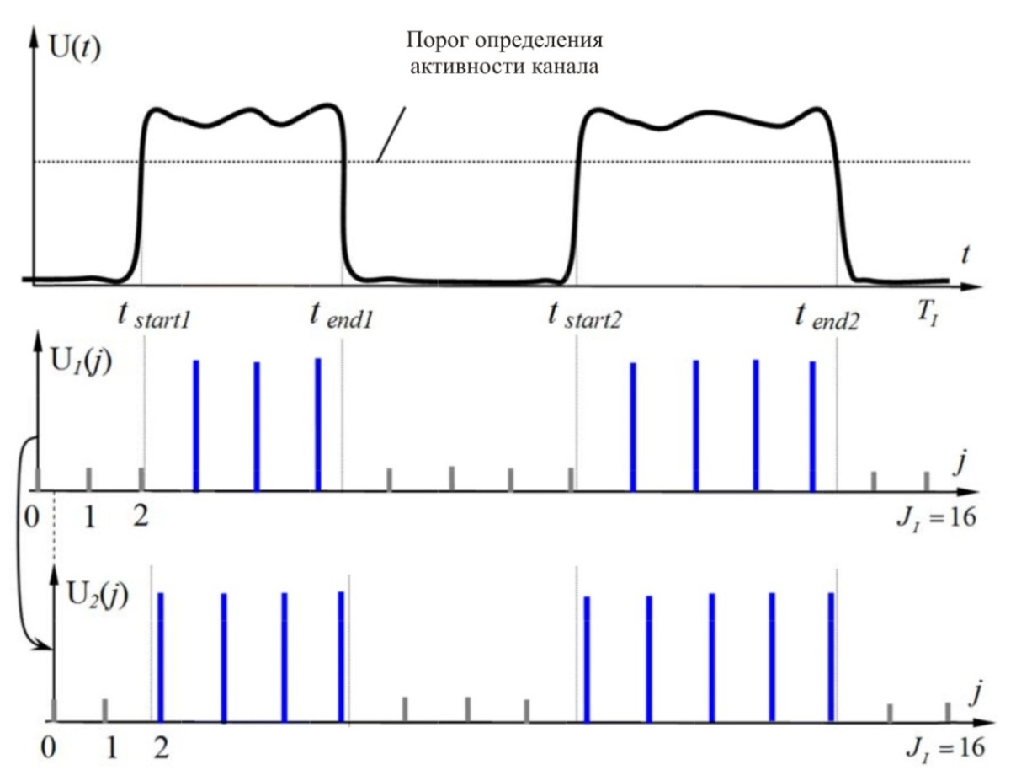

Верхняя диаграмма *U(t)*, на которой показано непрерывное изменение во времени уровня сигнала в канале, соответствует истинному значению *SO* ≈ 50%. На двух следующих диаграммах отображены результаты измерения занятости с одним и тем же количеством выборок, *JI*, но с небольшим несоответствием количества точек, по которым производится отсчет времени. Сравнивая диаграммы *U*1(*j*) и *U*2(*j*), можно увидеть, что измеренное значение занятости в первом случае составит *SOCR1*= 7/16 ≈ 43,75%, а во втором случае *SOCR*2 = 9/16 ≈ 56,25%.

Очевидно, что:

1) в дополнение к первой и второй представленным диаграммам возможны другие варианты с различными начальными точками измерения, в которых будет присутствовать ровно восемь образцов активности канала на протяжении времени интегрирования, что дает точное расчетное значение занятости *SOCR* = 8/16 = 50%;

2) Увеличение количества выборок, *JI*, позволяет снизить потенциальный разброс результатов измерений и гарантирует ничтожно малую погрешность независимо от выбранного времени старта.

Таким образом, *SOCR* являются случайными величинами, а качество этих измерений должно оцениваться со статистической точки зрения.

# A3 Точность и доверительный уровень

В силу причин, рассмотренных выше в п. А2, измерения занятости радиоканала на практике подвержены погрешностям. Можно продемонстрировать (см., например, [A.3]), что погрешность измерения занятости в определенном *r*-ом контрольном измерении (*SOCRr* – *SO*) представляет собой случайное значение с распределением, как правило, близким к нормальному. Абсолютные значения погрешностей в разных контрольных измерениях могут существенно отличаться. Это означает, что условия диктуются качеством оценки занятости с точки зрения точности и доверительного уровня.

Доверительный уровень *PSOC* – это вероятность того, что расчетное значение занятости *SOCR* отличается от истинного значения *SO* на величину, не превышающую допустимую абсолютную погрешность Δ*SO*:

, (A2)

где:

*PSOC* : доверительный уровень измерения занятости;

*SOCR* : расчетное значение занятости, полученное за текущее время интегрирования;

*SO* : истинное значение занятости на протяжении времени интегрирования;

Δ*SO* : допустимая абсолютная погрешность измерения, соответствующая половине доверительного интервала.

Требования к точности зачастую также выражаются в виде допустимой относительной погрешности измерения, δ*SO*, которая связана с допустимой абсолютной погрешностью уравнением

. (A3)

Точность должна быть выражена в виде как абсолютной, так и относительной погрешности, в зависимости от того, какая величина значений занятости более важна для практических измерений (малая или большая).

Ограничения допустимой относительной погрешности измерений диктуют более высокие требования к точности измерений в радиоканалах с низкой степенью занятости и ослабляют требования к точности измерений для каналов с высокой степенью занятости. Например, взяв типичное значение δ*SO* = 10%, получаем, что для канала с занятостью *SO* = 2% значения в диапазоне 1,8% ≤ *SOCR* ≤ 2,2% попадают в доверительный интервал (размер которого равен 0,4%), в то время как для занятости *SO* = 20% доверительный интервал увеличивается до 4%. Для канала с занятостью *SO* = 92% любые значения в пределах широкого диапазона 82,8% ≤ *SOCR* ≤ 100% считаются приемлемыми.

Если допустимая абсолютная погрешность измерения ограничивается, то размер доверительного интервала не зависит от фактической занятости канала. В частности, при значении Δ*SO* = 0,5%, которое рекомендуется для практического использования, размер доверительного интервала остается равным 1% для каналов как с низкой, так и с высокой степенью занятости. Это соответствует весьма грубой оценке для каналов с низкой степенью занятости и очень точной оценке для каналов с высокой степенью занятости. Например, для занятости *SO* = 92% значения, лежащие в диапазоне 91,5% ≤ *SOCR* ≤ 92,5% считаются приемлемыми.

Что касается требуемых доверительных уровней, то, как правило, для практического использования рекомендуются значения в диапазоне 90–99%. Далее в настоящем Приложении в качестве базового будет использоваться значение *PSOC* = 95%.

# A4 Параметры, влияющие на статистическую достоверность измерений занятости

## A4.1 Импульсные и протяженные сигналы и скорость потока сигналов

Статистические показатели результатов расчета занятости зависят от типичной длительности сигналов в исследуемом радиоканале. Если длительность сигнала превышает интервал между повторными измерениями, то такие сигналы не могут быть пропущены, а точки изменения состояния, как правило, попадают в различные независимые интервалы, соответствующие выборкам. Сигналы, длительность которых меньше интервала между повторными измерениями, регистрируются лишь время от времени, а статистические показатели расчетов занятости для каналов, содержащих данные сигналы, существенно отличаются. Конечно, на практике различие между этими типами сигналов довольно незначительно. Протяженными сигналами считаются те, длительность которых, Δ*tv*, равна по меньшей мере одной тысячной времени интегрирования, то есть соответствует условию Δ*tv* ≥ 10−3· *TI*; импульсные сигналы – это сигналы, длительность которых Δ*tv* < 10−4 · *TI*.

В [A.3] показано, что уровень точности и доверительный уровень измерений занятости для протяженных сигналов в значительной степени зависят от количества передач (или количества изменений состояния канала) в пределах времени интегрирования. Раздел А5 настоящего Приложения также содержит примеры, показывающие, что для различного количества сигналов, обнаруженных в течение времени интегрирования, требуемое количество выборок для достоверного измерения занятости может отличаться от абсолютного значения на порядок. При измерении занятости каналов, содержащих протяженные сигналы, может оказаться полезным такое понятие, как скорость потока сигналов.

Скорость потока сигналов, λ, представляет собой среднее число сигналов, присутствующих в канале на протяжении заданного периода времени. Например, если в определенном канале наблюдается в среднем 140 сеансов передачи в течение каждого часа, то скорость потока сигналов для данного канала составит λ = 140 сигналов в час. Рекомендации, в которых рассматривается скорость потока сигналов применительно к измерениям занятости, перечислены в п. A5.1.3.

Следует отметить, что скорости потока сигналов в радиоканале, λ, для разных периодов времени могут существенно различаться. Это означает, что во время проведения измерений необходимо отслеживать изменения скорости потока сигналов, а среднее количество сигналов, ожидаемых на протяжении времени интегрирования при измерении занятости должно быть соответствующим образом скорректировано.

## A4.2 Относительная нестабильность интервала между повторными измерениями

Существует ряд причин, по которым может произойти неравномерное расположение выборок состояний каналов на оси времени:

– при измерении занятости каналов, скорости потока сигналов в которых варьируются в значительной степени, требуемое количество выборок может различаться в пять или десять раз. Строго цикличное осуществление выборок для определения занятости в таких каналах неэффективно, а переход к гибкой процедуре данных замеров в канале приводит к неравномерному размещению выборок на оси времени;

– современные системы контроля обладают весьма высоким быстродействием и при небольшом количестве контролируемых каналов способны осуществлять сбор данных измерения занятости, а также параллельно выполнять другие задачи радиоконтроля; однако, если ресурсы оборудования разделяются подобным образом, то расположение выборок на оси времени также становится неравномерным.

Могут существовать и другие причины, вызывающие нестабильность длительности интервала между повторными измерениями в промежутках между выборками.

Предположим, что периоды времени *tj* (1 ≤*j* ≤ *JI*) соответствуют реальному расположению выборок на оси времени. Интервалы *TR j* между выборками

, (A4)

на практике претерпевают случайные отклонения по отношению к среднему значению интервала между повторными измерениями:

, (A5)

где:

*TI* : длительность времени интегрирования;

*JI* : количество выборок состояний каналов в пределах времени интегрирования.

Относительная нестабильность значений интервала между повторными измерениями обозначается как δ*T* и определяется максимальным отклонением интервала между выборками от среднего значения. Данная величина выражается как

, (A6)

где:

δ*T* : относительная нестабильность значений интервала между повторными измерениями;

*tj* : фактические моменты времени осуществления выборок;

*TR* : среднее значение интервала между повторными измерениями, рассчитанное по формуле (A5);

*JI* : количество выборок в пределах времени интегрирования.

# A5 Соображения, касающиеся измерений

## A5.1 Радиоканалы с протяженными сигналами

### A5.1.1 Правило сбора данных и измерения занятости для случая малой нестабильности значений интервала между повторными измерениями

При относительной нестабильности δ*T* значения интервала между повторными измерениями, не превышающей единиц процента, в процессе сбора данных по каждому периоду времени интегрирования *TI* достаточно фиксировать количество выборок, относящихся к состоянию занятости канала *JO* в общем количестве выборок состояния канала *JI*.

Правило измерения занятости уже рассматривалось в разделе А2 и выглядит следующим образом:

 (A7)

где:

*SOCR* : результат расчета занятости спектра;

*JO* : количество занятых состояний канала, обнаруженных в течение времени интегрирования;

*JI* : общее количество выборок состояний канала на протяжении времени интегрирования.

При наличии в канале преимущественно протяженных сигналов для достижения достоверности измерений требуется также информация о скорости потока сигналов, λ. Если эта информация отсутствует, то целесообразно отслеживать распределение по группам занятых и свободных состояний с целью определения количества *Vr* сигналов, обнаруженных в канале в течение *r*-го временного периода интеграции. Количество обнаруженных сигналов, *Vr*, считается равным количеству изменений со свободного состояния на занятое, и наоборот.

### A5.1.2 Правило сбора данных и измерения занятости для случая значимой нестабильности значений интервала между повторными измерениями

В случае если нестабильность значения δ*T* превышает 10%, необходимо вместо числа выборок регистрировать фактическое время интегрирования *TAI* и суммарное значение времени, в течение которого канал находился в занятом состоянии *TO*.

В начале измерений следует задать значения – *TAI* = 0 и *TO* = 0, а также определить состояние канала, соответствующее времени *t*0. После каждого очередного наблюдения значение *TAI* должно быть увеличено до продолжительности интервала между повторными измерениями *tR j*, определяемого уравнением (A4):

. (A8)

Если в обеих точках осуществления выборки *tj*– 1 и *tj*, канал находился в состоянии "занято", то значение *TO* должно быть увеличено на соответствующую величину:

. (A9)

Если в пределах интервала *TR j* наблюдается изменение состояния занятости канала, то только половина интервала между повторными измерениями должна учитываться как время пребывания в состоянии "занято":

. (A10)

И наконец, если наблюдения показывают, что канал находится в пассивном состоянии в обеих точках осуществления выборки, то длительность пребывания в состоянии "занято", *TO*, следует оставить неизменной.

Правило для расчета занятости выглядит следующим образом:

, (A11)

где:

*SOCR* : результат расчета занятости спектра;

*TO* : средняя продолжительность времени пребывания канала в состоянии "занято";

*TAI* : продолжительность фактического времени интегрирования.

Для определения доверительного уровня измерений необходимо зарегистрировать количество сигналов, наблюдаемых на протяжении времени интегрирования занятости (см. п. А3.1.1).

### A5.1.3 Подбор количества выборок на основании ожидаемой скорости потока сигналов

Требования к измерительному оборудованию и процедурам расчетов занятости при обработке соответствующих данных для каналов с протяженными сигналами будут отличаться от требований для каналов с импульсными сигналами. Для каналов с протяженными сигналами требования в первую очередь определяются количеством сигналов в пределах времени интегрирования. Для каналов, занятых импульсными сигналами, достоверность зависит непосредственно от значения занятости радиоканала (см. п. A5.2.2 ниже).

Для радиоканалов с протяженными сигналами количество выборок, необходимое для достижения достоверности *PSOC* с допустимой абсолютной погрешностью измерения Δ*SO*, может быть вычислено следующим образом:

, (A12)

где:

*JI* min : требуемое (минимально необходимое) количество выборок;

Δ*SO* : максимально допустимая абсолютная погрешность измерения, соответствующая половине доверительного интервала;

δ*T* : относительная нестабильность длительности интервала между повторными измерениями;

*Vavr* : среднее количество сигналов, ожидаемых в течение времени интегрирования при измерении занятости;

*xP* : процентная точка интеграла вероятности, соответствующая требуемому значению доверительного уровня *PSOC*, для расчета которого можно порекомендовать следующее приближение:

 (A13)

где:

. (A14)

Среднее количество сигналов, *Vavr*, ожидаемых в течение времени интегрирования, используемое в уравнении (А12), может быть спрогнозировано следующим образом:

, (A15)

где:

λ : скорость потока сигналов в канале (см. п. A4.1);

*TI* : продолжительность времени интегрирования при измерении занятости.

Для доверительного уровня *PSOC* = 95% с допустимой абсолютной погрешностью измерения, Δ*SO* = 0,5%, уравнение (А12) может быть представлено как

. (A16)

Примеры применения уравнения (А16) для радиоканалов с различными значениями скорости потока сигналов приведены в таблице А1.

ТАБЛИЦА A1

Количество выборок для канала с протяженными сигналами, требуемое для достижения допустимой абсолютной погрешности измерения занятости, Δ*SO*, не более ±0,5% с доверительным уровнем *PSOC* = 95%, при измерениях с относительной нестабильностью значений интервала между повторными измерениями, δ*T* ≤ 0,5

|  |  |
| --- | --- |
| Скорость потока сигналов в канале, λ (*среднее* количество сигналов, наблюдаемых в течение времени интегрирования при измерениях занятости), не превышающая | Требуемое количество выборок |
| 10 | 703 |
| 30 | 1 217 |
| 50 | 1 572 |
| 100 | 2 223 |
| 300 | 3 850 |
| 500 | 4 970 |

Согласно данным, приведенным в таблице А1, для каналов с протяженными сигналами и низким уровнем занятости (и, как следствие, малой скоростью потока сигналов λ) статистически достоверные результаты измерений могут быть получены при количестве выборок *JI* < 103, что не соответствует информации, приведенной в таблице 4.10-1 Справочника МСЭ по контролю за использованием спектра [A.4] и таблице 1 Рекомендации МСЭ-R SM.1880-1 [A.5]. Расхождения объясняются тем фактом, что в приведенной здесь таблице А1 данные получены с ограничением не по относительной, а по абсолютной погрешности измерений, не предполагающей какое-либо сужение доверительного интервала для случаев низкой занятости радиоканала (см. п. A3). При измерении занятости в каналах с протяженными сигналами источником погрешности является отсутствие точной информации о моментах времени, в которых состояние канала изменяется с занятого на свободное, и наоборот [A.3]. Следовательно, чем больше изменений состояния канала происходит в течение времени интегрирования, тем выше потенциальная погрешность измерения. По этой причине для достижения статистической достоверности результатов в уравнении (A7) необходимо увеличивать количество выборок по мере того, как растет среднее количество сигналов, ожидаемых в канале на протяжении времени интегрирования (не по мере того, как возрастает значение занятости). Установив допустимую абсолютную погрешность, Δ*SO*, для каналов как с низкой, так и с высокой занятостью, но при этом только с малым количеством изменений состояния (например, каналы, занятые радиовещательными станциями), достаточно выполнить всего лишь от 632 до 703 циклов измерений. Требуемое количество выборок становится значительным только для каналов с большим числом изменений состояния на протяжении времени интегрирования.

Если скорость потока сигналов, λ, на протяжении времени интегрирования заранее не известна, то выбранное значение рекомендуется устанавливать с некоторым запасом. Для корректировки скорости потока сигналов во время проведения измерений рекомендуется использовать следующее уравнение:

, (A17)

где:

λ(*r*+1) : скорость потока, ожидаемая в следующем временном периоде интегрирования;

λ*r*  : скорость потока для текущего (истекшего) времени интегрирования;

*Vr*  : количество сигналов, определенное в текущем времени интегрирования;

*w* : весовой коэффициент, определяющий время отклика процедуры адаптации, выбираемый обычно в диапазоне 5 ≤ *w* < 20.

Для начала расчета с помощью уравнения (A17) требуется начальное значение λ0, которое, как правило, заранее не известно. Целесообразно выбрать максимальное из всех ожидаемых значений в пределах заданного частотного диапазона, которое соответствует худшему случаю.

## A5.2 Радиоканалы с импульсными сигналами

### A5.2.1 Правило сбора данных и измерения занятости

Для измерения занятости следует, минимально, определить число *JO* выборок занятого состояния канала для каждого времени интегрирования.

Для каналов с импульсными сигналами при помощи расчета (А7) можно получить объективные результаты измерения занятости, но при этом требуется гораздо большее количество выборок для достижения доверительного уровня *PSOC* при допустимой абсолютной погрешности измерения, Δ*SO*.

### A5.2.2 Отбор числа выборок на основании ожидаемого уровня занятости

При измерении занятости в каналах с импульсными сигналами требуемое количество выборок, *JImin*, может быть рассчитано следующим образом:

, (A18)

где:

*JI* min : требуемое (минимально необходимое) количество выборок;

*SO* : ожидаемая занятость радиоканала с импульсными сигналами;

*xP* : процентная точка интеграла вероятности (см. уравнение (A13));

Δ*SO* : максимальная допустимая абсолютная погрешность измерений, соответствующая половине доверительного интервала.

При доверительном уровне *PSOC* = 95% и максимальной допустимой абсолютной погрешности измерения, Δ*SO* = 0,5%, уравнение (А18) может быть выражено следующим образом:

. (A15)

В случае импульсных сигналов достоверность расчетов (А7) определяется самим значением занятости и практически не зависит от нестабильности расположения выборок вдоль оси времени. Использование уравнения (А19) для радиоканалов с различными значениями занятости показано в таблице A2.

ТАБЛИЦА A2

Количество выборок для канала с импульсными сигналами, требуемое для достижения допустимой абсолютной погрешности измерения занятости, Δ*SO*, не превышающей ±0,5%, при доверительном уровне *PSOC* = 95%

|  |  |  |  |
| --- | --- | --- | --- |
| Занятость радиоканала, *SO* (%) | Требуемое количество выборок,  *JI* | Максимальный допустимый интервал между повторными измерениями, *TR* (мс) | |
| при *TI* = 5 мин | при *TI* = 15 мин |
| 5 | 7 300 | 41,1 | 123,2 |
| 10 | 13 830 | 21,7 | 65,0 |
| 20 | 24 586 | 12,2 | 36,6 |
| 35 | 34 960 | 8,6 | 25,7 |
| 50 | 38 416 | 7,8 | 23,4 |
| ПРИМЕЧАНИЕ. – Требуемое количество выборок для канала с занятостью *SO*\* > 50% совпадает с количеством выборок при занятости *SO* = 1 − *SO*\*. Другими словами, для достижения статистически достоверных измерений, например, в канале с занятостью 80% необходимо выбрать значение *JI* = 24 586, как и в случае занятости *SO* = 1 − 0,80 = 20%. | | | |

Для получения практических рекомендаций по подбору количества выборок полезно проанализировать различия в соотношениях *JI* min (*SO*), вызываемые ограничениями величины допустимой абсолютной (Δ*SO*) и относительной (δ*SO*) погрешностей оценки.

В таблице 2 Рекомендации МСЭ-R SM.1880-1 [A5] (которая для удобства воспроизведена ниже как таблица A3) приведены результаты расчетов количества выборок, требуемого для достижения величины относительной погрешности 10% или абсолютной погрешности 1%, в зависимости от уровня занятости канала.

Как видно из таблицы, фиксированное (10%) ограничение величины относительной погрешности для низкой занятости (менее 5%) приведет к значительному увеличению требуемого количества выборок вследствие малой результирующей абсолютной погрешности. В то же время, обеспечение сопоставимого уровня точности для высокой (более 30%) занятости требует лишь небольшого количества выборок. Напротив, фиксированное (1%) ограничение величины абсолютной погрешности приведет к увеличению требуемого количества выборок для высокой (более 20%) занятости вследствие малой результирующей относительной погрешности. В то же время, обеспечение такого уровня точности для значений занятости менее 3% требует лишь небольшого количества выборок.

Возможным решением, которое позволит свести к минимуму требуемое количество выборок во всем диапазоне значений занятости, является оценка, причем для высокой занятости обычным образом ограничивается допустимая относительная погрешность, а для малой занятости ограничивается допустимая абсолютная погрешность [A.6]. В случае перехода от одного типа ограничения к другому при уровне занятости, составляющем 10%, требуемое количество выборок будет определяться значениями, выделенными жирным шрифтом в таблице A3, что приемлемо с практической точки зрения.

ТАБЛИЦА A3

Количество выборок, требуемое для достижения максимальной относительной погрешности δ*SO*=10% или абсолютной погрешности Δ*SO* =1% при доверительном уровне *PSOC* = 95%

|  |  |  |  |  |
| --- | --- | --- | --- | --- |
| Занятость канала (%) | Требуемая относительная погрешность δ*SO =* 10% | | Требуемая абсолютная погрешность Δ*SO =* 1% | |
| Результирующая величина абсолютной погрешности (%) | Требуемое число независимых выборок | Результирующая величина относительной погрешности (%) | Требуемое число независимых выборок |
| 1 | 0,1 | 38 047 | 100,0 | **380** |
| 2 | 0,2 | 18 832 | 50,0 | **753** |
| 3 | 0,3 | 12 426 | 33,3 | **1** **118** |
| 4 | 0,4 | 9 224 | 25,0 | **1** **476** |
| 5 | 0,5 | 7 302 | 20,0 | **1** **826** |
| **10** | 1,0 | **3** **461** | 10,0 | **3** **461** |
| 15 | 1,5 | **2** **117** | 6,7 | 4 900 |
| 20 | 2,0 | **1** **535** | 5,0 | 6 149 |
| 30 | 3,0 | **849** | 3,3 | 8 071 |
| 40 | 4,0 | **573** | 2,5 | 9 224 |
| 50 | 5,0 | **381** | 2,0 | 9 608 |
| 60 | 6,0 | **253** | 1,7 | 9 224 |
| 70 | 7,0 | **162** | 1,4 | 8 071 |
| 80 | 8,0 | **96** | 1,3 | 6 149 |
| 90 | 9,0 | **43** | 1,1 | 3 459 |

При таком подходе величина относительной погрешности оценки возрастает при низкой занятости, однако с практической точки зрения это может быть приемлемым в силу малой абсолютной погрешности оценки. Таким образом, в случае если занятость составляет 2%, границы доверительного интервала составят 1% и 3%, что соответствует относительной погрешности оценки 50% и характеризует весьма низкую занятость канала. В этом случае вероятно не стоит тратить дополнительные вычислительные ресурсы, для того чтобы подтвердить этот очевидный факт, получив дополнительную точность, величина которой не превысит нескольких десятых процента.

Значение требуемого количества выборок, которое выделено жирным шрифтом в таблице A3, можно объяснить следующим образом. При оценке канала по 1000 выборок в отсутствие предварительной информации о его занятости точность измерений при значениях занятости порядка 27% и 3% будет примерно такой, которая показана в таблице A3, то есть относительная погрешность составит примерно 10% при занятости 27%, а абсолютная погрешность составит примерно 1% при занятости 3%. Значения занятости более 27% будут измеряться с относительной погрешностью менее 10%, а значения занятости менее 3% будут измеряться с абсолютной погрешностью менее 1%. Для радиоканалов, значения занятости которых составляют от 3% до 27%, относительная погрешность измерений составит более 10%, а абсолютная погрешность – боле 1%.

Таким образом, принятие метода оценки качества измерений занятости спектра при низких значениях занятости на основе допустимой абсолютной погрешности означает принятие вероятности увеличения относительной погрешности измерений при низких значениях занятости при условии, что значения абсолютной погрешности останутся малыми.

## A5.3 Отбор числа выборок в отсутствие предварительной информации об уровне занятости

Анализируя показанные в таблице A3 зависимости между требуемым количеством выборок и занятостью канала, легко заметить, что в выделенных жирным шрифтом значениях наиболее высокое (3461) соответствует занятости в 10%. Это означает, что, когда выбрано большее число, например 3600 выборок (что соответствует частоте выборки четыре раза в секунду в течение 15 минут), оно может использоваться в качестве единого универсального количества выборок для всего диапазона значений занятости: от 1% (и ниже) до 100%.

Погрешность измерения, следовательно, составит менее 10% относительной погрешности для каналов, значения занятости которых превышают 10%, и менее 1% абсолютной погрешности для каналов, значения занятости которых менее 10%. Уменьшение занятости (относительно 10%) будет сопровождаться уменьшением абсолютной погрешности оценки, а увеличение занятости (относительно 10%) будет сопровождаться уменьшением относительной погрешности. Конкретные вычисленные значения результирующей погрешности выделены жирным шрифтом в левой части таблицы A4.

ТАБЛИЦА A4

Погрешности измерения занятости, соответствующие доверительному уровню 95%,  
когда оценка занятости выполняется на основании точно 3600 и 1800 выборок данных

|  |  |  |  |  |
| --- | --- | --- | --- | --- |
| Занятость (%) | Количество выборок: 3 600 | | Количество выборок: 1 800 | |
| Результирующая абсолютная погрешность (%) | Результирующая относительная погрешность (%) | Результирующая абсолютная погрешность (%) | Результирующая относительная погрешность (%) |
| 1 | **0,33** | 32,5 | **0,46** | 46,0 |
| 2 | **0,46** | 22,9 | **0,65** | 32,3 |
| 3 | **0,56** | 18,6 | **0,79** | 26,3 |
| 4 | **0,64** | 16,0 | **0,91** | 22,6 |
| 5 | **0,71** | 14,2 | **1,01** | 20,1 |
| **10** | **0,98** | **9,8** | **1,39** | **13,9** |
| 15 | 1,17 | **7,8** | 1,65 | **11,0** |
| 20 | 1,31 | **6,5** | 1,85 | **9,2** |
| 30 | 1,50 | **5,0** | 2,12 | **7,1** |
| 40 | 1,60 | **4,0** | 2,26 | **5,7** |
| 50 | 1,63 | **3,3** | 2,31 | **4,6** |
| 60 | 1,60 | **2,7** | 2,26 | **3,8** |
| 70 | 1,50 | **2,1** | 2,12 | **3,0** |
| 80 | 1,31 | **1,6** | 1,85 | **2,3** |
| 90 | 0,98 | **1,1** | 1,39 | **1,5** |

В большинстве случаев в качестве единого универсального числа возможно использовать половину, то есть 1800 выборок, что соответствует частоте выборки два раза в секунду в течение 15 минут, и таким образом обеспечить возможность использования менее быстродействующего оборудования. Расчетные значения результирующей погрешности для 1800 выборок показаны в правой части таблицы A4.

В случае использования 1800 выборок вместо 3600 выборок значения и абсолютной, и относительной погрешности оценки увеличиваются с коэффициентом . В случае 10% занятости относительная погрешность увеличивается с 10% до 14%. Однако в случае 1800 выборок соответствующие значения абсолютной погрешности сохраняются относительно небольшими и отличаются от значений для случая 3600 выборок всего на десятые доли процента, что приемлемо в практическом аспекте. Кроме того, рисунок 1 в Рекомендации МСЭ-R SM.1880-1 [A.5] показывает, что значения результирующей относительной погрешности при 1800 выборках не попадают в запрещенную область, что подтверждает их приемлемость.

Следовательно, в отсутствие априорных данных об уровне занятости анализируемого радиоканала рекомендуется проводить первичную оценку занятости на основе универсального количества выборок, то есть 3600 (или 1800 выборок в случае низкоскоростного оборудования радиоконтроля). В случае необходимости провести более точные измерения следует изменить количество выборок на основании полученного значения SO и рекомендаций, приведенных в п. A5.2.2, и повторить расчет.

Как отмечалось выше, значения, приведенные в таблице A4, соответствуют измерению занятости каналов с импульсными сигналами. Для каналов с протяженными сигналами абсолютная погрешность оценки обратно пропорциональна количеству обработанных выборок и, как видно на рисунке A3, может быть существенно меньше. Если известно, что такие сигналы наблюдаются в канале, количество выборок может быть сокращено до 600, как видно по данным таблицы A5. В этой таблице представлены расчетные значения относительной и абсолютной погрешности в зависимости от занятости канала и отношения τ*s* / *TI*, где τ*s* – длительность каждого протяженного сигнала, а *TI* – время интегрирования. В модели, которая использовалась для составления этой таблицы, протяженные сигналы рассматривались как имеющие равную длительность по времени. На основании таблицы A5 видно, что погрешности измерения значительно уменьшаются при увеличении относительной длительности протяженных сигналов.

ТАБЛИЦА A5

Погрешность, соответствующая доверительному уровню 95%, полученному при оценке занятости канала с протяженными сигналами, длительность которых не менее заданного значения отношения τ*s* / *TI* для 600 выборок данных

|  |  |  |  |  |
| --- | --- | --- | --- | --- |
| Занятость канала (%) | τ*s* / *TI* = 0,0025 | | τ*s* / *TI* = 0,01 | |
| Результирующая абсолютная погрешность (%) | Результирующая относительная погрешность (%) | Результирующая абсолютная погрешность (%) | Результирующая относительная погрешность (%) |
| 1 | **0,34** | 33,64 | **0,17** | 16,82 |
| 2 | **0,48** | 23,79 | **0,24** | 11,89 |
| 3 | **0,58** | 19,42 | **0,29** | 9,71 |
| 4 | **0,67** | 16,82 | **0,34** | 8,41 |
| 5 | **0,75** | 15,04 | **0,38** | 7,52 |
| **10** | **1,06** | **10,64** | **0,53** | **5,32** |
| 15 | 1,30 | **8,69** | 0,65 | **4,34** |
| 20 | 1,50 | **7,52** | 0,75 | **3,76** |
| 30 | 1,84 | **6,14** | 0,92 | **3,07** |
| 40 | 2,13 | **5,32** | 1,06 | **2,66** |

ТАБЛИЦА A5 (*окончание*)

|  |  |  |  |  |
| --- | --- | --- | --- | --- |
| Занятость канала (%) | τ*s* / *TI* = 0,0025 | | τ*s* / *TI* = 0,01 | |
| Результирующая абсолютная погрешность (%) | Результирующая относительная погрешность (%) | Результирующая абсолютная погрешность (%) | Результирующая относительная погрешность (%) |
| 50 | 2,38 | **4,76** | 1,19 | **2,38** | |
| 60 | 2,61 | **4,34** | 1,30 | **2,17** | |
| 70 | 2,81 | **4,02** | 1,41 | **2,01** | |
| 80 | 3,01 | **3,76** | 1,50 | **1,88** | |
| 90 | 3,19 | **3,55** | 1,60 | **1,77** | |

РИСУНОК A3

Абсолютная погрешность Δ*SO* оценки занятости спектра с доверительным уровнем 95% в случае   
1800 выборок для импульсных сигналах в канале (1), или в случае 500 (2), 250 (3), 100 (4) либо 30 (5)  
для протяженных сигналов в канале в течение времени интегрирования

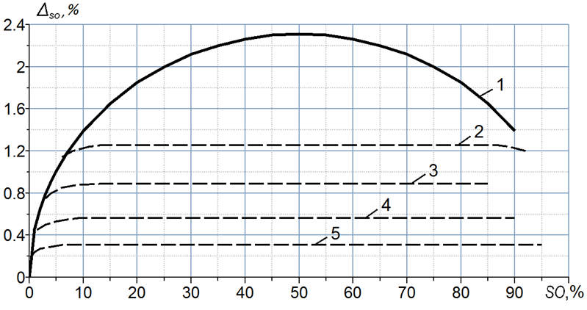

## A5.4 Влияние уменьшенного количества выборок на доверительный уровень и погрешность измерения занятости

Уменьшение количества выборок, *JI*, в *К* раз, по сравнению с рекомендуемым в таблицах А1–А3, приводит к снижению надежности или к увеличению доверительного интервала пропорционально коэффициенту *K*.

Предположим, к примеру, что нам необходимо измерить занятость радиоканала при скорости потока сигналов, не превышающей 50 сигналов за временнóй период интегрирования. Из последнего столбца таблицы А1 видно, что в данном случае рекомендованное число выборок состояний каналов составляет 1572. Согласно данной рекомендации расчетное значение занятости (А7) отклонится от истинного значения не более чем на Δ*SO* = 0,5% при доверительном уровне *PSOC* = 95%. С другой стороны, если теперь предположить, что система фактически способна осуществлять всего 393 выборки состояний канала за время интегрирования, то есть в четыре раза меньше рекомендуемого количества, то среднее значение занятости будет, как и ранее, измерено с достаточной точностью, однако диапазон, внутри которого истинное значение занятости определяется с доверительным уровнем 95%, увеличивается в четыре раза до ±2% результата измерения.

Уменьшенное количество выборок, *JI*, может также наблюдаться в том случае, если сбор данных для расчета занятости преждевременно прекращается. В таких случаях расчет занятости по формуле (А7) по-прежнему дает объективные результаты, но доверительный уровень результатов уменьшается, как и в примере, приведенном выше.

Справочная литература   
к Приложению 1

[А.1] Measurement procedure qualification certificate No. 206/000265/2011 on "Measurement of radio-electronic equipment emission properties with [ARGAMAK-I](http://www.ircos.ru/en/msr_argamak.html), [ARGAMAK-IM](http://www.ircos.ru/en/msr_argamak-im.html) and [ARGAMAK-IS](http://www.ircos.ru/en/msr_argamak-is.html) Digital Measuring Radio Receivers", including those with [ARC-KNV4](http://www.ircos.ru/en/msr_knv4.html) Remote Controlled Frequency Down-Converter. <http://www.ircos.ru/en/news.html>.

[А.2] SPAULDING, A.D., HAGN, G.H. [August 1977] − On the definition and estimation of spectrum occupancy. IEEE Trans. In EMC, Vol. EMC-19, No. 3, p. 269-280.

[A.3] KOZMIN, V.A., TOKAREV, A.B. − A method of estimating the occupancy of the frequency spectrum of an automated radio-control server in the following paginated issue of Measurement Techniques: Volume 52, Issue 12 (2009), Page 1336. [http://www.springerlink.com/openurl.asp?genre=article&id=doi:10.1007/s11018-010-9442-9](http://www.springerlink.com/openurl.asp?genre=article&id=doi:10.1007/s11018-010-9442-9&sa_campaign=Email/ACE/Paginated).

[А.4] Справочник по контролю за использованием спектра, МСЭ, 2011.

[А.5] Рекомендация МСЭ-R SM.1880 – Измерение занятости спектра.

[A.6] Козмин В.А., Павлюк А.П., Токарев А.Б. "Требования к точности оценивания занятости радиочастотного спектра", журнал "Электросвязь", 2014 г., No. 6 (на русском языке, перевод статьи на английский язык доступен на веб-сайте по адресу: <http://www.ircos.ru/en/articles.html>).

______________

1. * В 2018 году 1-я Исследовательская комиссия по радиосвязи внесла поправки редакционного характера в настоящую Рекомендацию в соответствии с Резолюцией МСЭ-R 1.